附件1：招标内容及要求

第三章 招标内容及要求

说明：
1.招标文件中所有打“★”号的指标为关键指标，投标人应在投标文件中对打有“★”号的指标响应情况逐条进行说明。若投标文件中未进行说明，或评标委员会判定说明的内容不符合要求的，则被视为不满足，对其中任何一条不满足（正偏离视为满足）均可导致投标被拒绝。
2.本“招标内容及要求”中的参考品牌仅起参考作用，投标人可选用其他品牌，但选用品牌的技术参数性能（配置）要求要实质上相当于或优于参考品牌。
- 项目概述
广西中烟工业有限责任公司柳州卷烟厂为满足新增细支烟生产需要，对于产品规格新增、而现有部分设备规格不匹配或数量不足情况，须对相关设备及配套设施进行适应性改造。
本项目分为两个标段进行采购，本次招标内容为标段1：成品立体库自动化物流系统、滤棒储存输送系统改造。主要内容为，成品立体库自动化物流系统在目前的基础上，增加细支烟自动出入库功能及其他新增需求改造；滤棒储存输送系统（YF163）在目前的基础上，增加一套出入库输送设备与新增的细支烟发射设备对接。
（一）成品立体库自动化物流系统，目前支持常规烟烟箱、中支烟烟箱由机械手码垛、拆垛后自动分拣入库，出库分拣线具备烟箱分拣、输送、装车、存储等功能，入库端对接了7台装封箱机（6台常规烟、1台中支烟），出库端设置有拆垛机械手、滑靴分拣机、6条伸缩链板机和其他输送设备。根据生产实际需要，车间需新增1组成品细支烟装封箱机组，同时需调整2组现有的装封箱机组位置（涉及与封箱机对接的物流输送线跟随装封箱机组调整），新增及调整后的封箱机设备需对接成品库物流系统。改造完成后的成品库物流系统，在目前支持常规烟、中支烟生产的基础上，支持细支烟箱的自动出入库、装车，同时需对原有系统局部工艺进行适应性改进。根据上述需求，对成品立体库物流系统进行相应改造。。
（二）、滤棒储存输送系统：根据生产需要，车间需要增加一套细支烟滤棒发射机组。需在目前运行的滤棒储存输送系统（型号：YF163）发射机端，增加一套滤棒料盘出入库输送设备，用以对接细支烟滤棒发射机组。需要在目前使用的YF163滤棒存储输送系统的基础上进行配套、集成，以满足使用要求。
- 采购内容
  - 成品立体库自动化物流系统改造内容部分
在招标人目前成品立体库自动化物流系统的基础上进行改造。保持目前常规烟、中支烟原有出入库功能的基础上，增加细支烟生产自动出入库功能。根据封箱机位置调整和新增细支烟封箱机布置情况，对与封箱机对接的输送机相应进行搬迁及新增。对人工拆垛出库及其他系统功能进行相应改进。
  - 新增细支烟生产支持部分
在招标人的成品立体库自动化物流系统的基础上进行改造，在保持目前常规烟、中支烟原有出入库功能的基础上，增加细支烟自动出入库功能。同时根据装封箱机位置调整情况（装封箱机、装封箱机后的件烟输送支线上的非物流系统设备：如烟箱外观检测、烟箱打码等设备的移位搬迁由招标人负责），中标人对与封箱机对接的物流输送设备相应进行搬迁、增加及恢复功能。改造内容包括但不限于：
    - 装封箱机区域
- 将原7#封箱机（中支烟）后的件烟输送支线（设备号：287～292及附属器件。设备平面号详见招标附图，下同）搬迁到8#封箱机位置，与搬到8#机位的原7#封箱机对接；同时将主线新购输送设备（设备号979、1004、1007替换300、978替换297）接入电控系统并进行控制。拆除299设备。298移栽机利旧移位与8号位装封箱机组对接。投标人对搬迁和更换后的设备恢复电气控制（含与支线上原安装有的并跟随搬迁的烟箱外观检测、烟箱打码等设备的就位后的接口调试）。
- 将原1#封箱机（常规烟）后的件烟输送支线（设备号：221～225及附属设备）搬迁到7#封箱机位置，与搬到7#机位的原1#封箱机对接；同时将招标人新购设备（设备号977替换226）接入电控系统并进行控制，保证与7#封箱机对接。投标人对搬迁和更换后的设备恢复控制（含与支线上原安装有的并跟随搬迁的烟箱外观检测、烟箱打码等设备的就位后的接口调试）。
- 在1#封箱机位置安装新购的件烟输送支线设备（设备号970～976）与新1#封箱机（细支烟）对接，投标人负责对新安装的输送设备进行电气控制（含新增平面号981图像式条码识别器，要求可以识别二维码、一维码），要求无缝集成入原有电控系统中。同时输送线上会安装烟箱外观检测、烟箱打码设备等，与物流系统的接口由中标人配合实施。细支烟烟箱在976设备上需转向90°输送。1#封箱机输送支线的件烟剔除口朝向为西面剔除（如图）。
装封箱机出口输送线需预留2台打码机、1台烟箱外观检测、1套扫码器、1套剔除通道的安装工位。其中，打码机贴标位加装烟箱定位器，提高贴码准确度。
- 2#～8#封箱机出口7条输送通道上剔除装置方向改造。将搬迁后的2#～8#封箱机的共7条出口输送通道的剔除装置和收集道由现有的东面剔除改为西面剔除。
- 增加8套封箱机后输送支线的烟箱外观离线测试功能。离线测试功能：当封箱机不生产时，在现场每条输送支线新增“联机自动状态/测试状态”选择开关（含不同颜色指示灯，可以分别显示联机自动状态和测试状态），人工将需要进行测试的封箱机出口后端的输送支线的控制状态，从联机自动状态切换到测试状态，人工将测试所需的标样烟箱放入封箱机出口后、箱外观检测设备前的输送支线上，输送线能将标样烟箱模拟正常生产时，自动输送标样烟箱通过箱外观检测位置，然后从支线上的剔除工位剔除。

    - 码垛入库区域
- 入库区6套机器人码垛缓存输送线进行改造。在输送设备目前支持常规、中支烟生产的基础上，对6个缓存通道增加细支烟箱的生产支持改造。包含与中支烟箱输送码垛所包含的扫码核实、烟箱对中、烟箱翻转、输送到机械手抓取位、烟箱排齐等功能。由于主要调整内容为细支烟箱的对中功能，因系统调整较少，因此方案可采取人工调整设备方式切换细支/中支方式进行。
- 机器人码细支烟。在目前支持常规、中支烟生产的基础上，增加2台入库码垛机械手（1#、2#）对细支烟箱的码垛功能。
    - 拆垛出库区域
- 机器人拆细支烟。在目前支持常规、中支烟生产的基础上，增加2台拆垛机械手（4#、5#）对细支烟箱的拆垛功能。
- 增加对细支烟拆垛（自动拆垛、人工拆垛）后的输送功能。细支烟拆垛后，对输送路径上的烟箱输送线进行调整。包括但不限于在烟箱拆垛、翻转、合流、滑靴分拣机、伸缩链板机及到车厢内的各输送设备，对满足细支烟的输送进行调整（不考虑滑靴分拣机后输送通道上的自动贴标机的贴标需求）。

  - 人工拆垛出库及其他系统功能进行相应改进部分
- 在成品入库合流设备前（设备号305），增加烟箱人工下线功能。满足在成品库后续系统发生故障时，可以通过人工在合流设备前，提供系统剔除、人工搬运下烟功能，满足前端封箱机的持续生产。1005设备采用可移动伸缩辊道机。注意设备布置与旁边楼梯等的干涉，同时满足人工搬烟和托盘输送空间需求。要求系统恢复正常后，可将之前搬下的烟箱直接放入合流前的件烟输送通道上继续生产。
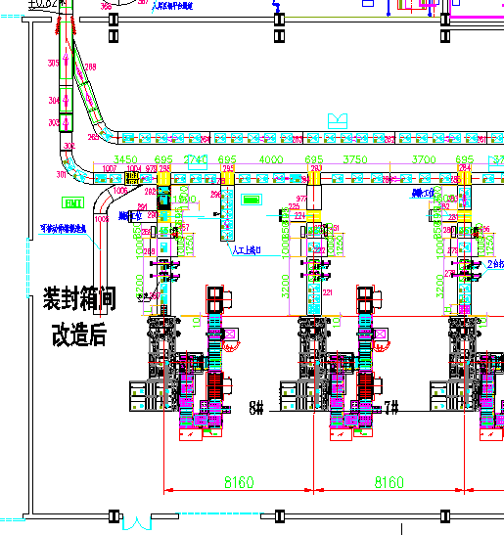
新增人工搬烟通道。烟箱到此通道由人工在HMI上控制。
人工搬烟下线及再次上线通道
2#主线。人工搬烟下线及再次上线通道
- 入库合流位置（设备号305）。增加一套备用的编码器装置（含编码器支架）。当目前使用中的编码器故障时，转换插头后可直接启用备用编码器恢复生产。新、旧编码器通过相同的插头和连接电缆对接。目前使用的编码器型号为：光栅旋转编码器ZKX-6D-30BM1-G8-26F （长春禹衡光学有限公司）
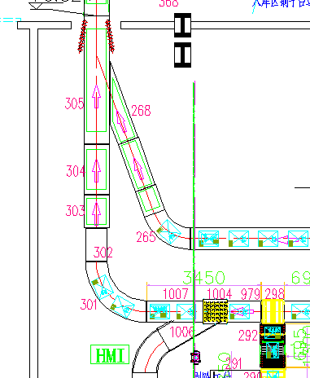
- 入库输送线增加箱缺条检测设备后的合流功能调整。招标人在入库输送环形线上，箱码对比剔除口后至人工烟箱上线合流口前间的输送线上，替换一台皮带输送机（设备号312），以增加烟箱缺条检测及缺条烟箱的剔除功能。需投标人实现箱缺条检测功能完成后，对接完成信号连接，优化人工上线口进入输送环线的合流速度。

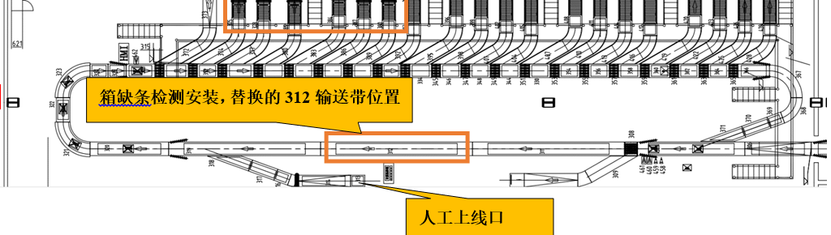

- 成品入库区剔除口增加缓存位和转弯装置。如下图所示，在373设备后端设置输送设备增加缓存工位。
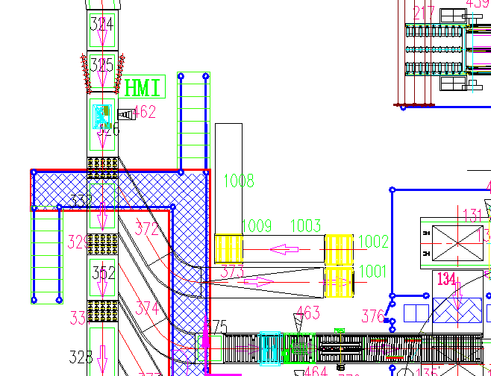
- 成品入库区增加扫码分拣装置，缩短462位置获取得分道地址的系统响应时间。在320输送机上增加烟箱一号工程码扫码装置（支持二维码、一维码），提前向数据库获取烟箱对应的目标分拣地址并缓存在现场，当烟箱输送到原设置在326位置的分拣扫码装置时，从预先获取的烟箱分拣目标地址缓冲区中，获取当前烟箱的分拣目标地址，对烟箱进行分拣。此方式作为烟箱分拣的第一方式，原462分拣功能仍保留，在现场HMI上进行选择当前的运行方式。同时在系统中增加从现场扫码到获得目标分拣地址间相应流程的日志记录，便于操作维护人员了解各个信息获取环节的执行时间。
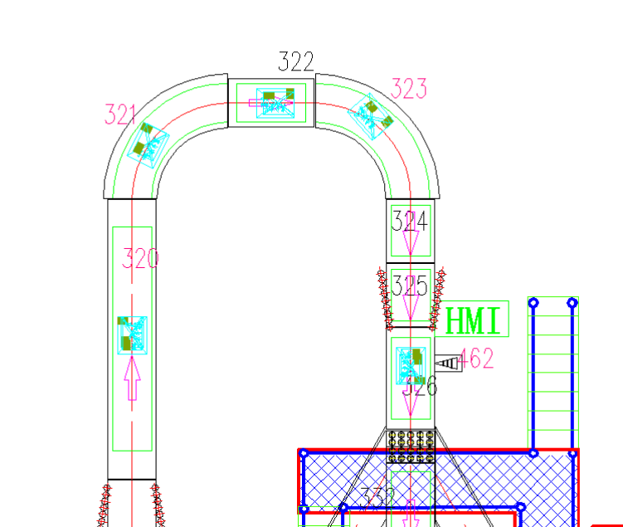
提前扫码并向数据库查询分拣结果，拟暂存在PLC中
再次扫码，拟从在PLC缓冲区中查询分拣目标地址。

- 成品入库区机械手码垛位置（19个通道）增加烟箱歪斜检测功能。当烟箱输送到末端并拍齐后，通过判别烟箱是否排列整齐、无歪斜后，控制系统才允许机械手抓取烟箱进行码垛。因每个通道换牌的情况少，拟采用光斑小的光电传感器，并采用长孔安装位，由人工对当前生产中的牌号烟箱进行光纤型光电传感器位置设定。投标人可采用其他更优方式。

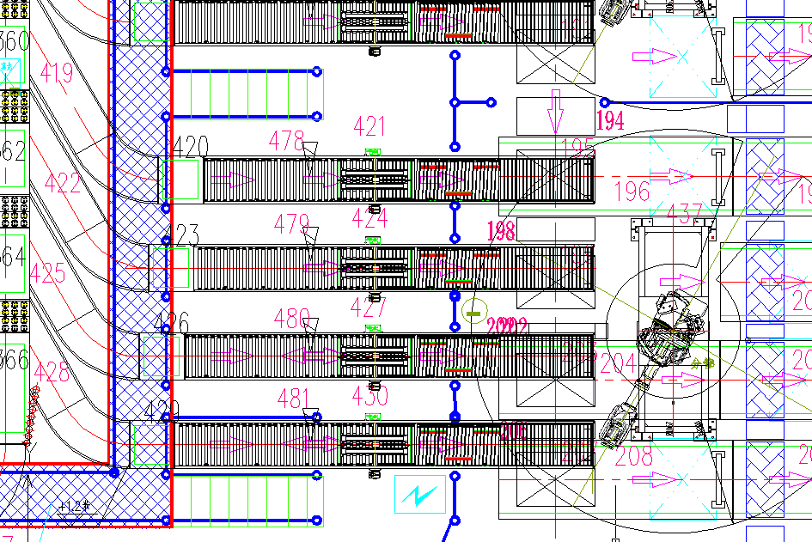
例：x通道的烟箱歪斜检测位置
- 出库区位置。如下图所示，增加和改造一人工拆垛出库通道。成品出库1#伸缩链板机入口端，将滑靴下烟和人工出库合流设备改造。滑靴分拣机出库、997位置人工拆垛出库、859位置人工拆垛出库，三个出库位置同时仅有一个出库位置生产，不会同时生产。整条人工拆垛通道（从997、819出库口人工拆垛出库）的输送速度需达到≥2800件/h。
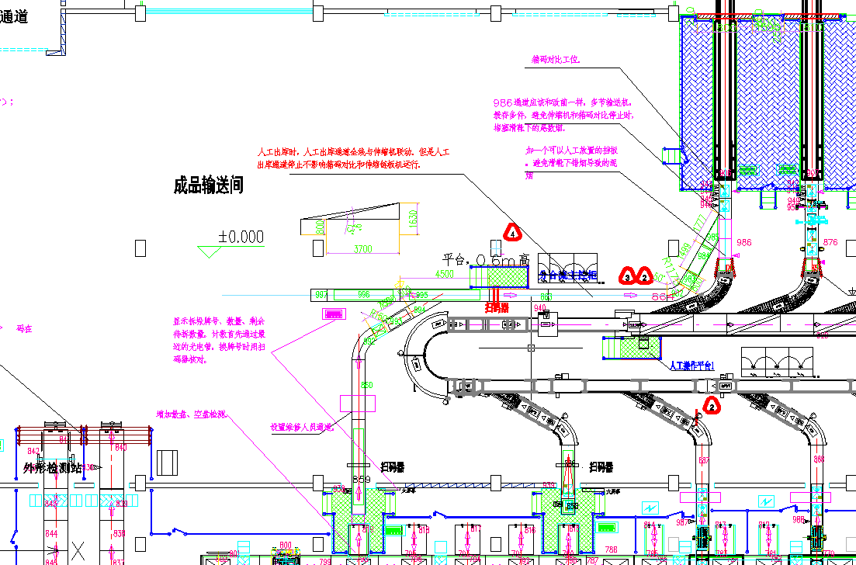
设置图像式条码扫描器；
图像式条码扫描器附近，设置登高平台，便于人工处理异常；
合流口及输送线改造，速度2800件/h。烟箱只出不进。滑靴下烟与人工拆垛出库不会同时运行。
出库线改造，支持拆垛与输送速度2800件/h
要求在997新增的人工拆垛出库位置增加出库终端（含键盘、鼠标），显示相应出库信息，指导出库人员拆垛出库及其他所需功能。在996设备上增加光电传感器（建议采用2个光电传感器同时监测烟箱通过情况），用以实时记录出库的烟箱数量。在995设备上设置图像式条码扫描器，用以识别出库烟箱信息等，便于出库核实、统计、人工拆垛指导等。当前牌号的烟箱出库数量达到出库单数量时，及时提醒出库人员停止放烟，如人工误放/多放，则停止烟箱输送，并提示人员将烟箱取下。
860~993设备区间，在设备下方设置一维修人员通道。维修人员通道所在的设备，在通道位置需设置防碰撞的海绵等防护措施及相应警示标识，满足安标要求。
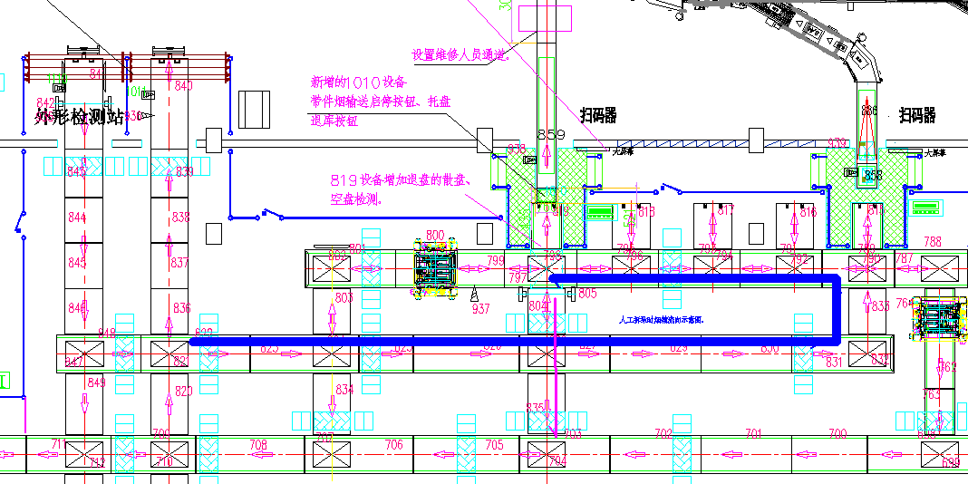
819设备的拆垛实托盘输送路径
对819设备的拆垛实托盘输送路径进行相应改进，当815工位不出库时，路径如上图蓝色路径所示，烟箱托盘输送到833设备再折回到819工位，增加待拆实托盘缓存数量。

- 成品出库区增加回库外形检测装置。
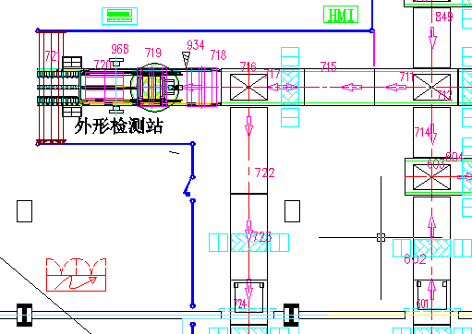
外形检测装置。当发现有超宽、超高等外形异常时，托盘输送停止并报警，人工处理后，在防护门外的按钮盒复位、并启动输送到后方穿梭车入口位置。

- 成品出库区，在5台拆垛机械手后方的输送机合适位置，增加图像式条码扫描器（支持一维码、二维码扫码），用以扫描输送线上通过的烟箱一号工程码，目的：机械手拆垛后的散盘回库前，将托盘上的已拆垛的烟箱的一号工程码从原托盘码绑定的一号工程码中删除。保证回库时，托盘码与托盘上的烟箱的一号工程码一一准确绑定。
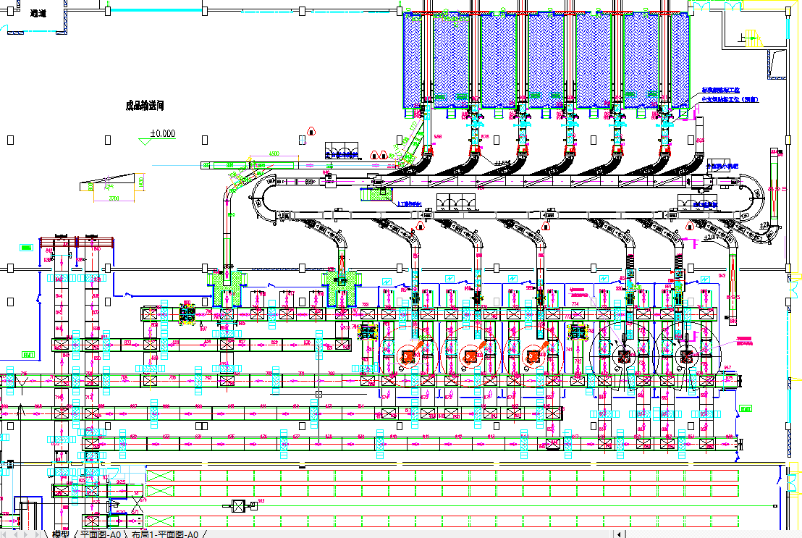
扫码设备位置

- 根据相关管理要求，成品立体库的烟箱移库到其他仓库时，需要成品库物流系统提供移库托盘上的全部烟箱的二维码给相关系统。要求：
（1）移库时，在指定移库烟的牌号基础上，可以同时指定移库托盘的入库类型（目的为出库的成品烟托盘都是将托盘号与托盘上烟箱的一号工程码完全绑定好的。避免将人工码垛、抽检回库等人工参与过的、不能保证托盘号与一号工程码一一绑定的烟箱托盘进行移库）、入库时间区段等出库参数。
（2）信息系统提供整托盘移库的相应出库流水信息查询、返库流水查询等生产所需的查询、统计功能。
（3）可以从底层的840整托盘下线口、721抽检口进行移库操作。各个移库口都需准确识别托盘条码。
（4）底层抽检口（设备编号721位置）也可以进行任意入库操作。
- 因设备分布区域大，而现场设备故障处理终端（HMI）数量较少。为增加故障处理速度，在现场增加WiFi环境及手持平板电脑，通过首次平板电脑控制HMI处理故障。

  - 电控、信息系统改造
- 电控、信息系统相应改造。在保持原有系统功能的基础上，实现新设备或移动设备的改造及功能新增，全部改造内容需无缝集成到原有的控制系统、监控系统和信息系统中。与原系统的无缝对接由中标人负责。
- 各人工出入库口（包括但不限于此次增加或改造的人工拆垛口、也包括整托盘上、下线口）的信息控制系统应满足：
- 人工出库：可以人工指定出库烟箱的牌号、生产时间段、入库类型等信息，在此基础上按照先进先出原则出库到人工拆垛口、人工出库口。主要目的是首先保证将机械手不能自动拆垛的烟箱托盘优先出库进行人工拆垛。
- 人工拆垛后回库的散盘在系统中应进行标注，避免输送到机械手位置自动拆垛出库。
- 成品立体库非机械手码垛入库的托盘（包括抽检、质量追索出库后再次回库的盘、机械手拆垛的散盘），出库装车时，按照生产时间进行先进先出。出库后再回库的实托盘，生产时间不变（人工上线的托盘可以人工指定生产时间或者 通过入库时扫描烟箱一号工程码获取生产时间），入库时间按照当时入库时间。信息系统可以根据生产时间查询、组盘时间查询，可以跟踪托盘出入库等信息。
- 可以指定每个人工拆垛出库口的出库缓存量，尽可能自动缓存足够多的烟箱托盘，满足人工拆垛速度。
- 出库为一个牌号出完后再出另一个牌号。
- 各人工入库口、出库口出入库（含抽检）的烟箱都可以分别单独查询入库记录和进行相应数据统计。
- 对数据库中的烟箱信息进行的人工调整时，需详细记录人工调整的信息的改动前后情况。

- 车间质量追溯的烟箱入库新增模式
车间质量追溯的烟箱，可以从313人工上线口进入环形线，类似按照一台封箱机的入库处理流程码垛入库。可选择1条码垛缓存道用于质量追溯件烟码垛，分拣线识别质量追溯件烟码并分配分拣通道。信息系统对该通道可实现散盘入库、整盘入库、入库计数等功能。
a)人工上线口新增道口上线件烟质量追溯绑定以及计数统计功能。人工上线口选定质量追溯返库状态，识别上线件烟码段信息并锁定为质量追溯类别，即使在环线因其他指标导致剔除，再上线时也能记录其为质量追溯件烟，避免与正常生产入库件烟混淆。
b)信息查询统计：从此通道入库的烟箱，可以查询入库记录和进行相关统计，入库烟箱不计入当天车间产量。换牌号入库时，按照封箱机码垛入库换牌操作流程操作。入库时经过扫码器扫描烟箱一号工程码，对进入的烟箱进行牌号复核；经过机械手码垛后，此托盘垛的烟箱生产时间字段应使用此托盘最早生产的烟箱的生产时间填入。相关的具体实施方案需经招标人确认后再实施。

  - 其他
- 包括为实现上述需求所需的所有其他改造。
- 本项目为交钥匙工程。

  - 滤棒储存输送系统改造内容部分
在招标人的滤棒储存输送系统（型号：YF163）基础上进行改造，在滤棒发射端预留的2个烟盘输送机机位中的1个机位，增加1套烟盘输送设备，用来与此机位布置的滤棒卸盘机（发射机）设备对接，实现滤棒料盘组自动出库、入库存放等。投标人需要在目前使用的YF163滤棒存储输送系统的基础上进行配套、集成，以满足招标人使用要求。改造内容包括但不限于：
- 新增与滤棒卸盘机对接的烟盘输送设备、料盘清理机、电子标签读写器等，布置在系统原有11号预留工位，与原1#卸盘机对接，
- 招标人将现有的1号发射机和卸盘机搬迁到11号预留机位，招标人将新购的细支卸盘机和发射机安装在1号发射机位，投标人配合对1号发射机和11号发射机与滤棒输送设备进行对接。
- 对巷道堆垛机进行调度接口改造，实现堆垛机在新增站台的取放货要求。
- 11#机组新增LED显示屏1套。
- 完成电控系统及计算机系统配套改造，满足系统功能。
- 11#机组的防差错功能跟目前在用的一致：出库时每盘滤棒都扫码，当扫描牌号跟在用牌号不一致时，输送机立即停止输送实盘并报警。
- 新增设备、移动设备的控制等功能与原系统功能一致，需无缝集成到原系统中。与原系统的无缝对接由中标人负责，为交钥匙工程。

  - 货物需求一览表
货物需求一览表
序号 | 货物类型 | 备注
1 | 成品立体库物流系统改造部分
1.1 | 成品库增加的控制、信息设备 | 详见表1.1 成品库购置信息、电控设备清单
1.2 | 成品库部分设备的保护性拆除及移位 | 详见表1.2 成品库拆除或移位设备清单
1.3 | 对成品库新增、改造设备 | 详见表1.3成品库新购、改造的设备及参数清单
1.4 | 成品库系统设备改造、安装、调试、集成等服务 | 成品库系统设备进行适应性改造、安装调试、运输保险、系统集成等。
2 | 滤棒储存输送系统改造部分
2.1 | 滤棒库新增机械设备 | 详见表2.1 滤棒库机械设备清单
2.2 | 滤棒库新增电控、信息设备 | 详见表2.2 滤棒库电控、信息设备清单
2.3 | 滤棒库系统设备改造、安装、调试、集成 | 滤棒库系统设备安装调试、运输保险、系统集成等。
注：设备平面号详见招标附图

表1.1 成品库购置信息、电控设备清单
序号 | 设备名称 | 参数要求 | 数量 | 单位 | 设备平面号/说明 | 备注
 | 图像式条码扫描器 | 识别二维码、一维码 | 8 | 套 | 含安装支架 | 参考品牌：COGNEX 、SICK、P+F或相当于
 | 外形检查站 | 托盘上物料码垛外形检测 | 3 | 套 | 含人工操作按钮 | 1套安装在入库输送机上；2套安装在入库穿梭车上
 | 烟箱歪斜检测装置 |  | 19 | 套 |  | 安装于19套入库机器人码垛站台，含支架
 | 现场电脑终端含机箱 | 要求市场主流配置,最少I7,16G，500G;显示器不小于23寸；配置1台蓝牙扫描枪， 支持一维、二维条码等 | 1 | 套 |  | 带键盘、鼠标，含正版windows操作系统  计算机参考联想、华为、戴尔或同等档次及以上品牌。
 | ET200SP | IM155-6PN ST | 1 | 个
 | 数字量16点输入模块 | 数字量16点输入模块 | 15 | 个
 | 数字量16点输出模块 | 数字量16点输出模块 | 10 | 个
 | 数字量电子模块的端子模块 | 数字量电子模块的端子模块 | 25 | 个
 | ET200SP单向电机启动器 | ET200SP单向电机启动器 | 7 | 个
 | 电缆、桥架等 |  | 1 | 套 |  | 电缆桥架及安装附件
 | 机器人程序改造 | 添加细支烟生产支持 | 4 | 套 | 433、434、904、905 | 入库机器人2台、出库机器人2台
 | 电控、信息系统程序、功能改造 | 增加细支烟生产支持相应改造及其他所需的相应功能改造。 | 1 | 套 |  | 对新增、改造的需求所需的程序改造；需无缝集成入原控制、信息系统中。
 | WiFi路由器及平板监控终端 | 通过手持平板监控终端，在故障点操作物流系统的HMI，便于现场观察故障点及操作解决问题。 | 1 | 套 | 含2台平板监控终端、5个WiFi无线路由器 | WiFi路由器：华为、小米、TP-LINK或相当于；  平板监控终端：微软、华为、戴睿或相当于
 | 其他 |  | 1 | 套 |  | 实现本项目成品库改造所需的其他一切内容。
注：以上物资清单数量仅为最低需求，投标人投标不得低于上述表中的数量。

表1.2 成品库拆除或移位设备清单

1.2.1 设备移位清单
序号 | 设备名称 | 规格（长x宽x高）mm | 数量 | 单位 | 平面号 | 备注
 | 辊道输送机 | 3200×760×800 | 1 | 台 | 221
 | 辊道输送机 | 1000×760×800 | 1 | 台 | 222
 | 辊道输送机 | 850×760×800 | 1 | 台 | 223
 | 移载输送机 | 695×745×（800~780） | 1 | 台 | 224
 | 辊道输送机 | 1500×760×780～500 | 1 | 台 | 225
 | 辊道输送机 | 3200×760×800 | 1 | 台 | 287
 | 辊道输送机 | 1000×760×800 | 1 | 台 | 288
 | 辊道输送机 | 850×760×800 | 1 | 台 | 289
 | 移载输送机 | 695×745×（800~780） | 1 | 台 | 290
 | 辊道输送机 | 1500×760×780～500 | 1 | 台 | 291
 | 辊道输送机 | 1300×760×800 | 1 | 台 | 292
 | 辊道输送机 | 1500×760×780～500 | 1 | 台 | 234
 | 辊道输送机 | 1500×760×780～500 | 1 | 台 | 243
 | 辊道输送机 | 1500×760×780～500 | 1 | 台 | 252
 | 辊道输送机 | 1500×760×780～500 | 1 | 台 | 273
 | 辊道输送机 | 1500×760×780～500 | 1 | 台 | 282
 | 辊道输送机 | 4200×650×820 | 1 | 台 | 300 | 移动到1008设备位置

1.2.2 设备保护性拆除清单
序号 | 设备名称 | 规格（长x宽x高）mm | 数量 | 单位 | 平面号 | 备注
 | 辊道输送机 | 3500×760×800 | 1 | 台 | 226
 | 辊道输送机 | 3000×760×800～500 | 1 | 台 | 299
 | 辊道输送机 | 2000×650×820 | 1 | 台 | 297
 | 移载输送机 | 695×745×（1650~1630） | 1 | 台 | 871
 | 辊道输送机 | 1500×650×1630 | 1 | 台 | 872
 | 辊道输送机 | 1700×650×1630 | 1 | 台 | 873
 | 辊道输送机 | R1500×90°×650×1630 | 1 | 台 | 861
 | 辊道输送机 | R1175×90°×650×1630 | 1 | 台 | 865
 | 辊道输送机 | 700×650×1630 | 1 | 台 | 866
 | 移载输送机 | 695×745×（1650~1630） | 1 | 台 | 867
 | 辊道输送机 | 1050×760×1650 | 1 | 台 | 868
 | 带式输送机 | 2100×650×1630 | 1 | 台 | 862

表1.3 成品库新购、改造的设备及参数清单

1.3.1 成品库新购设备及参数清单
序号 | 平  面  号 | 设 备  名 称 | 数  量 | 规 格 | 输送物料 | 基本参数 |  | 备 注1 | 备 注2
 |  |  |  |  |  | 速度（仅供参考） | 承载  kg | 备 注1 | 备 注2
一 |  | 出库区新购设备
1 | 982 | 辊道输送机 | 1 | R1175×50°×650×1630 | 件烟 | 36m/min | 30kg/件 | 人工拆垛件烟输送
2 | 983 | 带式输送机 | 1 | 800×650×1630 | 件烟 | 36m/min | 30kg/件 | 人工拆垛件烟输送
3 | 984 | 带式输送机 | 1 | 1500×650×1630 | 件烟 | 0-48m/min | 30kg/件 | 人工拆垛件烟输送
4 | 985 | 带式输送机 | 1 | （1770）×650×1630 | 件烟 | 48m/min | 30kg/件 | 人工拆垛件烟输送 | 斜口、窄带。985、986合流，能力2800件/h
5 | 986 | 输送机 | 1 | 3950×650×1630 | 件烟 | 36m/min | 30kg/件 | 人工拆垛件烟输送 | 多节，可缓存多个件烟，带挡板。985、986合流，能力2800件/h
6 | 992 | 辊道输送机 | 1 | (R1500×60°+700)×650×1630 | 件烟 | 36m/min | 30kg/件 | 人工拆垛件烟输送
7 | 1011 | 带式输送机 | 1 | 700×650×1630 | 件烟 | 36m/min | 30kg/件 | 人工拆垛件烟输送
8 | 993 | 带式输送机 | 1 | 1500×650×1630 | 件烟 | 0~48m/min | 30kg/件 | 人工拆垛件烟输送
9 | 994 | 带式输送机 | 1 | (500×30°)×650×1630 | 件烟 | 48m/min | 30kg/件 | 人工拆垛件烟输送 | 斜口、窄带；994、995合流，能力2800件/h
10 | 995 | 带式输送机 | 1 | 4500×650×1630 | 件烟 | 36m/min | 30kg/件 | 人工拆垛件烟输送 | 994、995合流，能力2800件/h
11 | 996 | 带式输送机 | 1 | 4500×650×（800~1630） | 件烟 | 36m/min | 30kg/件 | 人工拆垛件烟输送 | 移动式
12 | 997 | 辊道输送机 | 1 | 800×650×800 | 件烟 | 36m/min | 30kg/件 | 人工拆垛件烟入口 | 移动式，与996相接，带启、停按钮
13 | 1010 | 带式输送机 | 1 | 520×650×（730） | 件烟 | 36m/min | 30kg/件 | 人工拆垛件烟入口 | 安装于钢平台上，设备高度需要现场确定，带启、停按钮、托盘退盘按钮
14 |  | 人工操作钢平台 | 1 | 面积约2.52平方米，标高0.8米，含长约3.3米安全护栏，楼梯1套(含扶手、栏杆) |  |  |  |  | 一层出库区
二 |  | 入库区新购设备
15 | 1001 | 移载输送机 | 1 | 695×745×（820~800） | 件烟 | 24m/min | 30kg/件 | 分拣剔除口件烟输送
16 | 1002 | 移载输送机 | 1 | 695×745×（820~800） | 件烟 | 24m/min | 30kg/件 | 分拣剔除口件烟输送
17 | 1009 | 移载输送机 | 1 | 695×745×（820~800） | 件烟 | 24m/min | 30kg/件 | 分拣剔除口件烟输送
18 | 1003 | 辊道输送机 | 1 | 2000×650×800 | 件烟 | 24m/min | 30kg/件 | 分拣剔除口件烟输送
19 | 978 | 辊道输送机 | 1 | 2740×650×820 | 件烟 | 36m/min | 30kg/件 | 2#主线件烟输送 | 3工位积放
20 | 979 | 辊道输送机 | 1 | （1000）×650×820 | 件烟 | 36m/min | 30kg/件 | 2#主线件烟输送 | 1工位积放，长度暂定
21 | 1004 | 扭轮分拣机 | 1 | （730）×760×820 | 件烟 | 60m/min | 30kg/件 | 2#主线件烟输送 | 6排轮，气动换向
22 | 1007 | 辊道输送机 | 1 | （1700）×650×820 | 件烟 | 36m/min | 30kg/件 | 2#主线件烟输送 | 1工位积放，长度暂定
23 | 1005 | 移动式辊道输送机 | 1 | 5500×650×820 | 件烟 | 36m/min | 30kg/件 | 2#主线件烟剔除输送 | 带航空插头，设备最大长度不小于5.5m  与1006设备有紧固连接的装置
24 | 1006 | 辊道输送机 | 1 | (1825)+R1175×48°×650×820 | 件烟 | 36m/min | 30kg/件 | 2#主线件烟剔除输送 | 对接1004、1005
25 | 970 | 辊道输送机 | 1 | 3200×760×800 | 件烟 | 24m/min | 30kg/件 | 新1#封箱机 | 带气动挡板2套
26 | 971 | 辊道输送机 | 1 | 1000×760×800 | 件烟 | 24m/min | 30kg/件 | 新1#封箱机
27 | 972 | 辊道输送机 | 1 | 850×760×800 | 件烟 | 24m/min | 30kg/件 | 新1#封箱机
28 | 973 | 移载输送机 | 1 | 695×745×（800~780） | 件烟 | 24m/min | 30kg/件 | 新1#封箱机
29 | 974 | 辊道输送机 | 1 | 1500×760×780～500 | 件烟 |  |  | 新1#封箱机 | 无动力，带聚氨酯固定挡板，带离线检测开关（按钮），带报警灯柱
30 | 975 | 辊道输送机 | 1 | 1800×760×800 | 件烟 | 24m/min | 20 | 新1#封箱机
31 | 976 | 辊道输送机 | 1 | 1700×760×800 | 件烟 | 24m/min | 20 | 新1#封箱机 | 带气动挡板1套，带顶升旋转装置1套
32 | 977 | 辊道输送机 | 1 | 1300×760×800 | 件烟 | 24m/min | 30kg/件 | 新7#封箱机 | 2工位积放
注：以上物资清单数量仅为最低需求，投标人投标不得低于上述表中的数量。

1.3.2 成品库输送设备、单机设备等改造、调整及参数清单
序号 | 平  面  号 | 设 备  名 称 | 数  量 | 规 格 | 输送物料 | 基本参数 |  | 备 注1 | 备 注2
 |  |  |  |  |  | 速度（仅供参考） | 承载  kg | 备 注1 | 备 注2
1 | 863 | 辊道输送机 | 1 | 3000×650×1630 | 件烟 | 36m/min | 30kg/件 | 出库区设备改造 | 原6000mm，需截短3000mm
2 | 860 | 辊道输送机 | 1 | 3050×650×1630 | 件烟 | 36m/min | 30kg/件 | 出库区设备改造 | 原4800mm，需截短1750mm，调整支腿间距，留出人工通道
3 | 373 | 辊道输送机 | 1 | 3000×760×1210-800 | 件烟 | 24m/min | 30kg/件 | 入库剔除，需要核对是否需要增加动力 | 设备拆除800毫米长平段,尾部加装一套动力辊，及一套光电开关
4 |  | 件烟线整体改造 | 1 |  |  |  |  |  | 含软硬件改造，确保整线适配新增细支烟
5 |  | 出入库件烟线输送导向护栏改造 | 1
6 |  | 出库分合流系统改造 | 1 |  |  |  |  | 威雅分拣机 | 含软硬件等额外适应细支烟输送改造
 | 305 | 带式输送机 | 1 | 3850×760×820 | 件烟 | 60m/min | 30kg/件 | 封装箱入库合流 | 设备利旧，仅新增一套备用的编码器装置及其安装支架
 | 904、905 | 拆垛机器人 | 2 |  |  |  |  | ABB机械手 | 拆垛程序改造（新增细支烟拆垛功能）
 | 433、434 | 码垛机器人 | 2 |  |  |  |  | ABB机械手 | 码垛程序改造（新增细支码垛功能）
 | 376、379、382 | 辊道输送机 | 3 | 6330×760×1200 | 件烟 | 24m/min | 30kg/件 | 入库1#机械手码垛收集道 | 每台增加3个回归反射式光电开关，软硬件适配新增细支烟物料
 | 385、388、391 | 辊道输送机 | 3 | 6330×760×1200 | 件烟 | 24m/min | 30kg/件 | 入库2#机械手码垛收集道 | 每台增加3个回归反射式光电开关，软硬件适配新增细支烟物料
 | 854 | 辊道输送机 | 1 | 4400×760×2000 | 件烟 | 24m/min | 30kg/件 | 出库 4#拆垛机械手 | 增加3个回归反射式光电开关，软硬件适配新增细支烟物料
 | 856 | 辊道输送机 | 1 | 4400×760×2000 | 件烟 | 24m/min | 30kg/件 | 出库 5#拆垛机械手 | 增加3个回归反射式光电开关，软硬件适配新增细支烟物料

注：以上物资清单改造内容仅为最低需求，投标人投标不得低于上述表中的改造需求。

表2.1 滤棒库购置机械设备清单
序号 | 设备名称 | 规 格 L x W x H （mm） | 速度 | 物料  形式 | 承载  kg | 功率  kW | 数量 | 光电  开关 | 备 注
 | 烟盘输送机  （上层） | 3400×1050×1170 | v=6.2  m/min | 实料盘组 | 130 | 0.25 | 1 | 回2 | 带过渡装置、气动对正装置
 | 烟盘输送机  （下层） | 3400×1050×450 | v=6.2  m/min | 空料盘组 | 90 | 0.25 | 1 | 回4 | 带过渡装置、固定挡板、分离机构、挡正装置
 | 烟盘输送机  （上层） | 1600×1050×  (1170～1090) | v=6.2  m/min | 实料盘组 | 130 | 0.25 | 1 | 回2 | 带分离机构、过渡装置
 | 烟盘输送机  （下层） | 1600×1050×  (450～370) | v=6.2  m/min | 空料盘组 | 90 | 0.25 | 1 | 回3 | 带过渡装置、分离机构
 | 料盘清理机 |  | 180PL/H | 空料盘 | 5 |  | 1 | 回2 | 安装在滤棒发射机端的烟盘输送机（下层）设备中
注：1）输送机设备高度仅作参考，实际高度需满足招标人发射机的接口要求，中标人完成现场勘查，并与招标人作最终确认。
2）光电开关：“回n”表示有n个采用反射板的光电开关。

表2.2 滤棒库购置电控、信息设备清单
序号 | 名 称 | 参考规格、型号 | 参考品牌 | 数量 | 单位 | 备注
1 | 现场控制箱 |  |  | 1 | 套
1.1 | 箱体
1.1.1 | 控制箱及安装附件 | （长*高*深)mm：600*760*350 | 威图或相当于 | 1 | 套
1.2 | 箱内低压电器
1.2.1 | 控制箱低压电器
1.2.1.1 | 控制箱隔离开关 | AC 20A | MOELLER或相当于 | 1 | 个
1.2.1.2 | 单极断路器 | DC 3A | SIEMENS、施耐德或相当于 | 3 | 个
1.2.1.3 | 按钮\指示灯、蜂鸣器、急停开关等 | LED发光体 | MOELLER、施耐德或相当于 | 1 | 个
1.2.1.4 | 电机隔离开关 | AC 20A | MOELLER、施耐德或相当于 | 4 | 个
1.2.1.5 | 空气开关 | 2.5A | SIEMENS、施耐德或相当于 | 1 | 个
1.2.1.6 | 继电器 | DC 24V | PHOENIX或相当于 | 2 | 个
1.2.1.7 | 直流稳压源 5A | 输入：AC 120/230-500 V 输出：DC 24 V/5 A | SIEMENS或相当于 | 1 | 个
1.2.2 | 柜内用导线、端子、线槽、卡装条、标记号等 |  | PHOENIX、国产优质或相当于 | 1 | 套
1.3 | 门板操作屏
1.3.1 | 门板操作屏 | ≥7寸 | SIEMENS或相当于 | 1 | 个
1.4 | 分布式I/O及电机控制器
1.4.1 | IM 155-6 PN ST | IM 155-6 PN ST | SIEMENS或相当于 | 1 | 个
1.4.2 | 数字量16点输入模块 | 数字量16点输入模块 | SIEMENS或相当于 | 2 | 个
1.4.3 | 数字量16点输出模块 | 数字量16点输出模块 | SIEMENS或相当于 | 1 | 个
1.4.4 | 数字量电子模块的端子模块 | 数字量电子模块的端子模块 | SIEMENS或相当于 | 2 | 个
1.4.5 | 数字量电子模块的端子模块 | 数字量电子模块的端子模块 | SIEMENS或相当于 | 1 | 个
1.4.6 | ET200SP 单向负载馈电器 | ET200SP 单向负载馈电器 | SIEMENS或相当于 | 4 | 个
1.5 | 电子标签读写器
1.5.1 | 接口模块 |  | TURCK或相当于 | 1 | 个
1.5.2 | 固定式电子标签读写器及附件 |  | TURCK或相当于 | 1 | 个
1.5.3 | 固定式电子标签读写器安装支架 |  |  | 1 | 套
2 | 主控制柜
2.1 | 现场控制箱的供电器件 |  |  | 1 | 套
3 | LED条屏 | 16×16点阵,∮5,12字×2行,单红色, 以太网接口,  1534mm×H314mm；室内屏 | 中汇恒讯、利亚德、维彩芯，或相当于 | 1 | 套 | 含LED定制支架及安装
4 | 电缆桥架及安装附件
3.1 | 电缆、桥架等 |  |  | 1 | 套
5 | 堆垛机程序改造 |  |  | 1 | 套
6 | 电控、信息系统程序、功能改造 | 对新增设备的控制（含招标人供货的输送设备）所需的器件、程序改造；需无缝集成入原控制、信息系统中。 |  | 1 | 套
7 | 其他 | 实现本项目滤棒库改造所需的其他一切内容。 |  | 1 | 套
注：以上物资清单数量仅为最低需求，投标人投标不得低于上述表中的数量。

- 技术要求
- 相关规范（最新版）
（1）GB50231 机械设备安装工程施工及验收通用规范
（2）GB50258 电气装置安装工程1KV及以下配线工程施工及验收规范
（3）GB50254 电气装置安装工程低压电器施工及验收规范
（4）GB50171 电气装置安装工程 盘、柜及二次回路结线施工及验收规范
（5）GB50150 电气装置安装工程 电气设备交接试验标准
（6）GB50168 电气装置安装工程电缆线路施工及验收规范
（7）GB 50170 电气装置安装工程旋转电机施工及验收规范
（8）GB50303 建筑电气工程施工质量验收规范
（9）GB 50093 自动化仪表工程施工及质量验收规范
（10）GB 50312 综合布线系统工程验收规范
（11）其它适用于本项目的国家和行业强制性规范和标准
- 成品物流系统改造部分采购技术要求
- 改造区域/设备示意图（详见招标文件附的电子版CAD图）
  - 成品立体库物流系统入库部分工艺布置图（改造前）
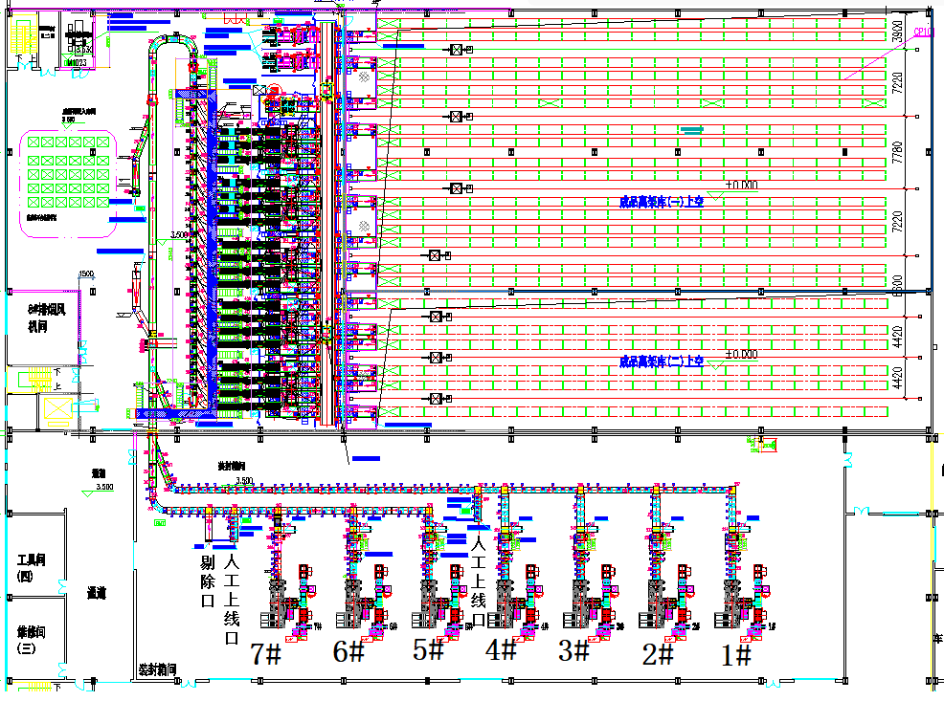

装封箱机区设备移动调整示意图
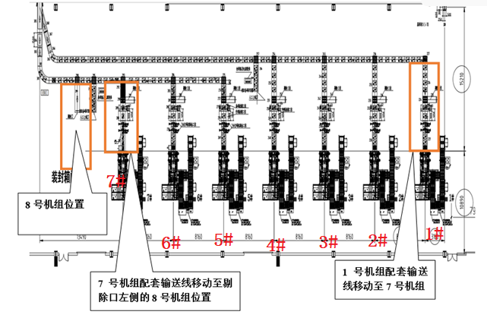
装封箱机区域最终的设备布置图
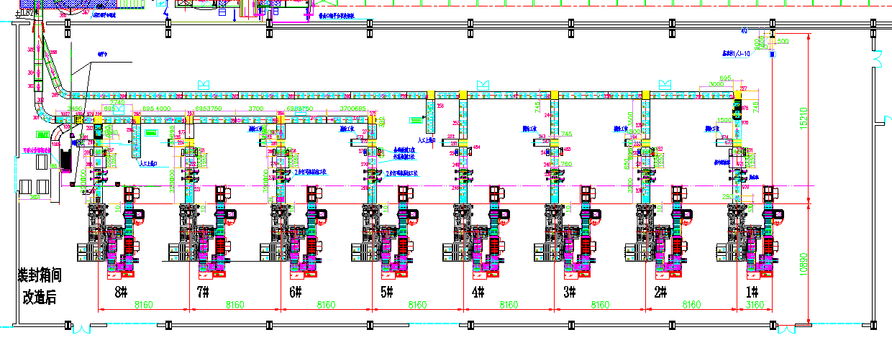
装封箱机区物流设备编号
1#机组位置新增配套输送设备（招标人提供）
移位后的设备与主输送线对接

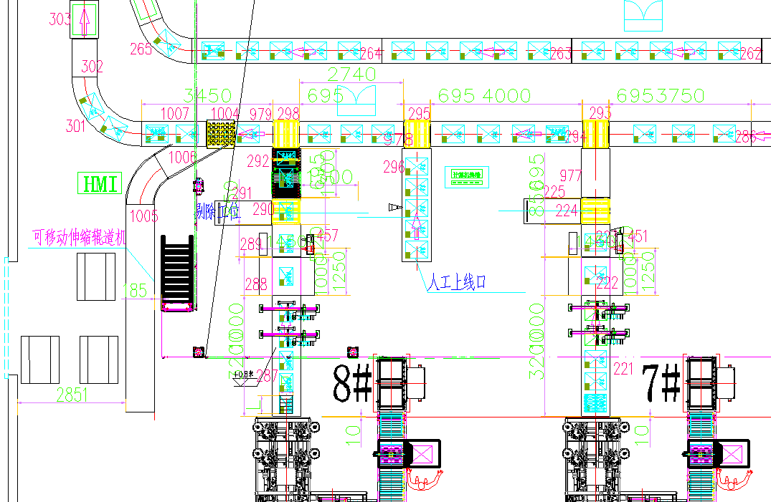
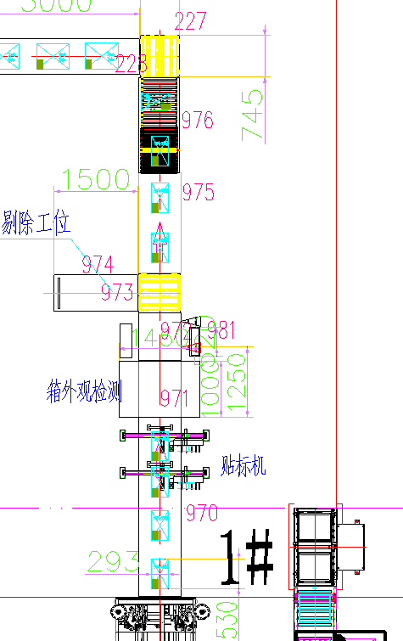

码垛入库区设备改造位置示意图

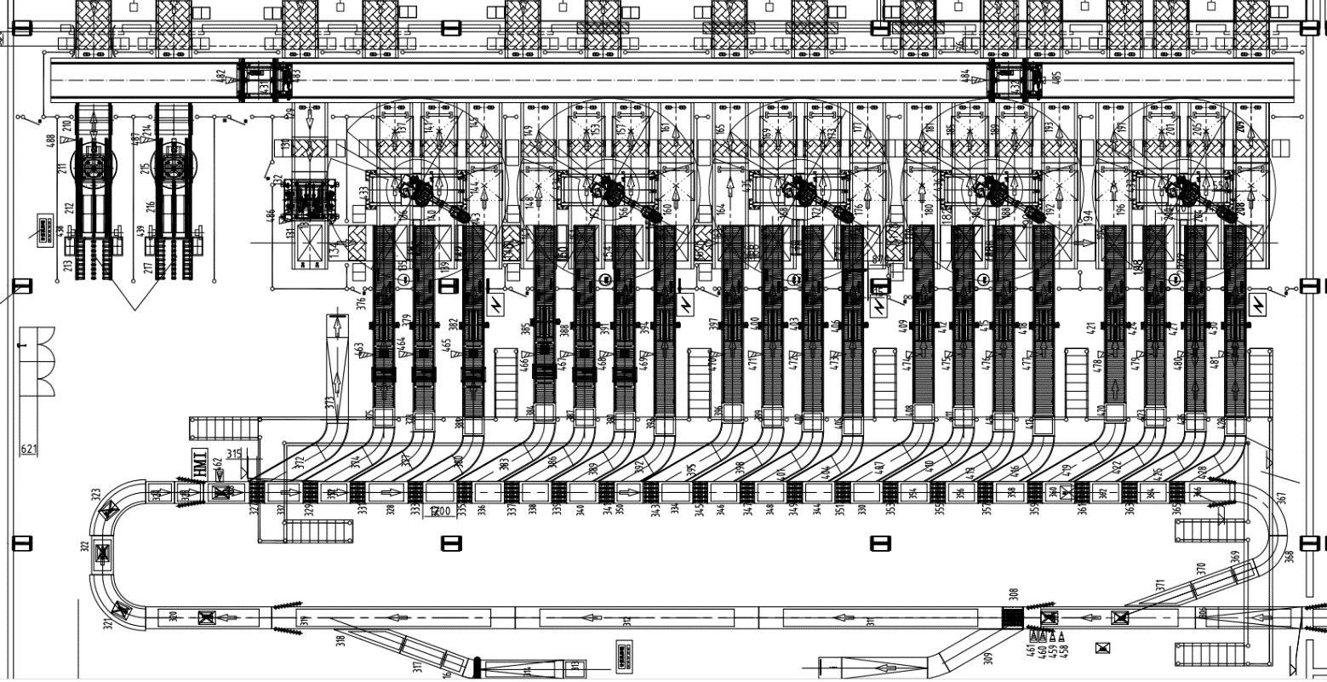
6组码垛通道作细支烟配套改造
2套码垛机器人（1#、2#）新增细支烟垛型码垛功能
1#
2#
箱缺条检测安装，替换的312输送带位置
人工上线口

  - 出库区域示意图
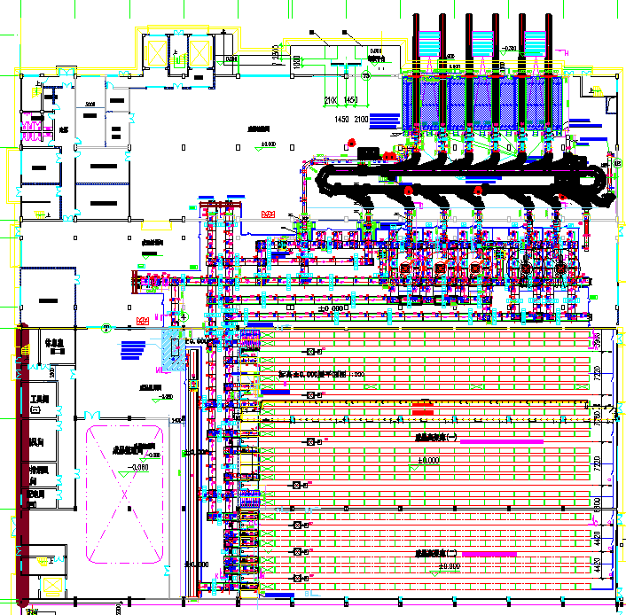

出库区域改造部位示意图
1#
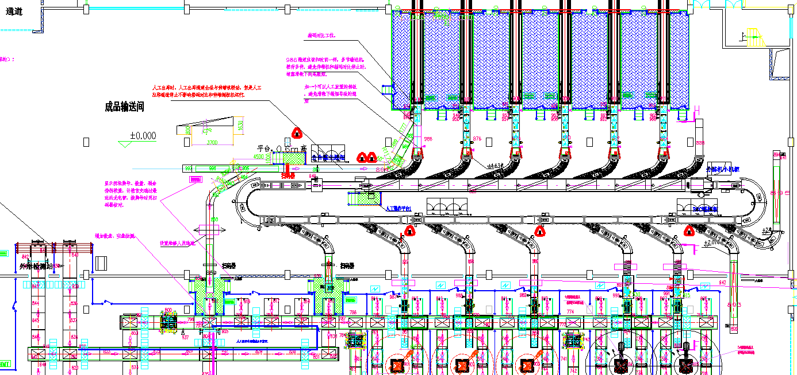
4#
5#
5套拆垛机器人烟箱拆垛后扫码及散盘回库托盘与剩余烟箱一号工程码的绑定。

2套拆垛机器人（4#、5#）新增细支烟拆垛功能
人工拆垛通道改造；在线人工拆垛通道改造；在线人工拆垛出库托盘输送的路径调整。

- 分工界面
  - 电气分工界面
序号 | 名称或工作内容 | 投标人 | 招标人
1 | 本次改造的电控设备、设施与原系统的对接及全部物料 | √
  - 气动件分界面
序号 | 名称或工作内容 | 投标人 | 招标人
1 | 从接入点至设备及设备内部用气点 | √
2 | 软管（含接头） | √
3 | 气源处理件 | √
4 | 电磁阀 | √
5 | 气缸状态检测磁性开关 | √
6 | 气缸（含全套安装组件，满足使用、润滑要求） | √

- 技术要求
  - 基础数据
    - 常用成品件烟规格尺寸（纸箱外框尺寸）
序号 | 名称 | 规格尺寸（mm） | 备注
1 | 硬盒件烟1 | 458×248×585 | 原生产规格
2 | 硬盒件烟2 | 455×255×580 | 原生产规格
3 | 硬盒件烟3 | 457×253×575 | 原生产规格
4 | 软盒件烟1 | 451×247×568 | 原生产规格
5 | 软盒件烟2 | 452×249×560 | 原生产规格
6 | 软盒件烟3 | 450×245×560 | 原生产规格
7 | 中支件烟 | 481×320×353 | 原生产规格
8 | 中支双铝件烟 | 480×319×341 | 原生产规格
9 | 细支烟1 | 530×288×293 | 新增规格
10 | 细支烟2 | 515×282×287 | 新增规格

细支烟纸箱照片：
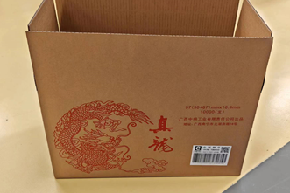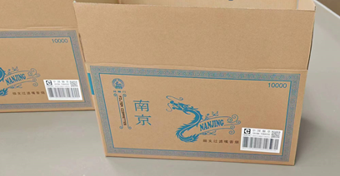
    - 托盘规格如下：
名称 | 长×宽×高(mm) | 重量(kg) | 备注
成品实托盘 | 1300×1050×1600 | ≤600 | 24件/组盘（有一定尺寸预留）
空托盘 | 1250×1000×150 | ≤50 | 托盘承载面采用平面形式
空托盘组 | 1250×1000×1500 | ≤500 | 不大于成品实托盘高度，一般为10个/组。
    - 压缩空气供气压力
压缩空气供气压力0.6 MPa 。
    - 细支烟码垛要求
每层6件，每垛4层，1垛共24件
  - 总体要求
★1）因属于对原物流系统设备进行改造、新增，因此投标人在中标后需到现场核实相关设备等的实际尺寸参数后再进行施工图设计、设备加工，新购设备与原设备的配合由中标人负全责。新增加的设备、功能，要求能无缝加入原系统中。
★2) 系统的设计、安装、验收必须符合《烟草企业安全生产标准化规范》最新版本的规定。
3）细支烟烟箱输送方向：长边方向与输送方向一致。一号工程码朝上。

  - 原物流系统入库、出库工艺流程
成品件烟输送流程
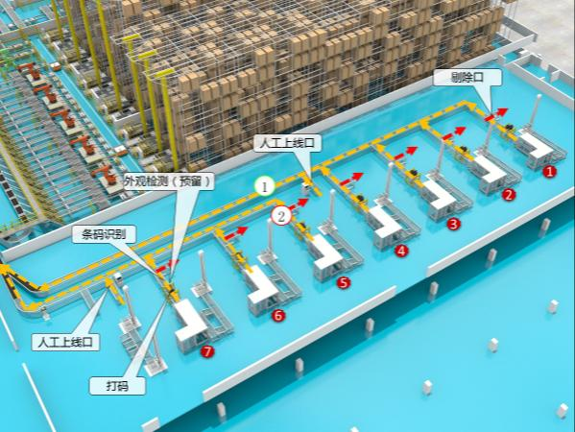
流程图 | 流程说明
① 生产工房件烟经各装封箱机组通道和人工上料通道进行条码识别、外观检测后，经输送系统输送到成品入库分合流系统。
②各件烟入库通道扫码不合格或外观检测不合格的件烟剔除到人工整理站台，人工整理后经人工上料通道再次上线。

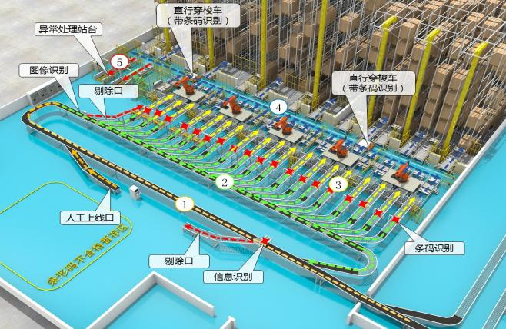
流程图 | 流程说明
① 卷包车间的成品件烟和人工上线的件烟进入合流系统，信息识别系统自动对“一号工程码”和烟箱码进行信息比对，比对一致的件烟进入分合流系统主线，对比出错的由剔除口剔除，人工处理后重新上线。
② 件烟进入分拣系统前进行图像识别，分拣系统根据识别信息并按照装封箱机组一一对应的原则将件烟分拣至相应的机器人码垛缓存通道。信息识别不合格的件烟剔除，人工处理后重新上线。
③ 条码识别器采集“一号工程”信息后，标准件烟由卧式翻转成立式件烟后，机器人每次抓取3件或2件，按照规定的标准烟垛形码盘。中支烟经对中、转向后，机器人每次抓取2件，按照规定的中支烟垛形码盘。
④ 系统将码垛完成的件烟信息与托盘信息绑定，由穿梭车上的条码识别器进行信息校验，校验合格的由堆垛机送入库中存放。
⑤校验不合格的实托盘由穿梭车送至异常处理站台，人工处理。

成品出库流程
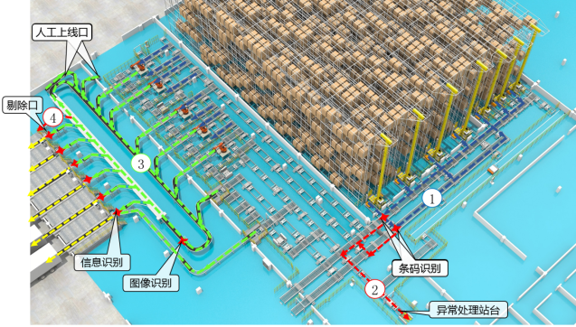
流程简述 | 流程说明
① 系统根据发货单生成出库任务，系统调度堆垛机将成品实托盘调出。经条码信息校验合格后由输送系统送至发货区拆垛机器人处；
② 条码校验出错的成品实托盘由输送系统送至异常处理站台。
③ 机器人抓取件烟放置于件烟缓存线，标准件烟由立式翻转成卧式，中支烟旋转90度后合流到分合流系统，经图像信息识别后，分拣到相应发货通道，烟箱码与“一号工程码”信息比对一致、“一号工程”信息采集后由伸缩链板机输送到指定的货车内进行装车发货。件烟也可由人工拆垛放置于缓存线。
④ 图像信息识别不合格的件烟或“满杯件烟”，由剔除口剔除，人工处理后重新上线。

  - 机械手改造要求
1）现有成品入库2台码垛机械手（1#、2#码垛机械手）新增细支烟的码垛功能。
2）现有成品出库2台拆垛机械手（4#、5#拆垛机械手）新增细支烟的拆垛功能。
  - 机电设备技术要求
（1）若招标文件中技术参数有要求的，投标人在投标文件中必须满足或优于，其余由投标人设计提供。不能响应的应在技术规格偏离表中注明，并说明不响应的原因。
（2）如果投标人在设计方案中提供的技术参数低于招标文件要求，则必须证明采用的技术参数能够满足系统要求，且使方案更优化。
（3）技术标准
按照相应标准规范执行，投标时提供标准。并对机电设备再要求如下：
①各项机电设备须提供引用标准（国际、境外、国家、行业、企业）目录。在设备制造中检验、检查；单机及系统交接验收时招标人需对照标准进行检查。标准目录应有准确的标准号和名称，不得以笼统的某国家标准来含盖。具体要求如下：
a)国家标准、行业标准：需提供标准号和全称。
b)国际标准：如IEC、ISO等国际通用标准在国内已普遍使用者，只需提供标准号；国内尚未通用的则应提供原文和中译文本。
c)境外标准：如EN、JIS、JEM、JEC等均应提供原文并附中译文本。
d)企业标准：如果投标人采用企业标准则应提供原文和中文译本，应保证设备技术性能不低于国标、行业标准。
e)对在国内物流行业已通用的欧洲物料搬运协会标准如“FEM”，亦要求提供有关内容的中英文对照文本。
f)凡涉及安全、卫生、环保、节能和公共利益的,或与有关法律、法规相抵触的,或危及国家安全的，必须遵照中国国家法律、法规执行。
g)所有标准均应是有效的最新版本。
②标准应包含设备设计条件、制造工艺、制造质量、出厂检验、包装运输、现场安装调试、单机交验及系统交接验收全过程的标准。
a)各项机电设备需提供最大外形尺寸及单机质量，包装尺寸及运输条件。输送设备等还须提供外形尺寸偏差、对角线偏差等数据。
b)凡穿过防火分隔区的输送设备，需有特殊的联动断开设计。其电控应有试验（手动）、自动、在线三种控制方式，在线控制应与消防控制进行联锁，以便防火门迅速隔断火源。
c)各项机电设备须提供噪声指标（含空载、负载、系统），及引用标准和测试方法。
d)机上布线应内置不得外露，与电气设备或器件的连接要有合适的接头过渡。设备上敷设的桥架、线管和接头要标准美观，不得影响设备的整体视觉效果。
e)电气系统和接地系统的设计应符合《建筑物防雷设计规范》GB50057、《建筑电气工程施工质量验收规范》GB50303的要求，所有标准均应是有效的最新版本。
f)电气系统要有完整的电控施工设计图册，受电电压必须符合招标人提供的供电标准：即低压380/220V（三相五线制或三相四线+单相三线制），不允许使用二次变压增加能耗（直流除外）。
g)电气系统的电缆桥架、电线、电缆的选型及布置应符合国标或行业标准的设计。
h)各项机电设备均应具有可维修性，拆卸电机、变速箱等部件需有足够的操作空间；各项主机均应有润滑图表（不因擦拭而失效），各润滑部位应能顺利进行加油操作；各传动机构的链轮、皮带轮应有安全保护。
③外观要求
a)设备上的金属外露表面，除不锈钢材料或铝材外，均应有油漆或其他涂层保护。其质量均按GB61007-86标准。若采用油漆应不少于三道（一道底漆，二道面漆）。铝材需说明阳极氧化层的厚度。
b)所有涂层、不锈钢材料和铝材，总承包商要负责协调各设备供应商和下属单位所做的设备，表面色泽均匀一致、无明显花斑、麻点、划痕、磨具拉痕和粗糙不平等缺陷、手感要好。
c)铝材拉制后应进行表面处理，再进行阳极氧化，其厚度不小于10微米。执行国标GB 10014-87(ISO 2164-19100)。
d)中标后由投标人提供设备颜色色板，由招标人选定。
e)各项机电设备上的运动部件和运动的设备必须有安全保护措施，所设置的防护罩和防护栏应有醒目的颜色标志，且应与整体设备协调。
f)整机和各部件的外观表面没有超出图纸规定的凸起、凹陷、翘曲、歪斜等缺陷。
g)各焊接物件的外观焊缝以及性能焊缝均打磨平整光滑，清除焊渣、焊瘤、飞溅物。
h)外观覆盖件、透明件无毛刺、铁锈、型砂、焊渣、切屑、油污等物，无碰伤、划伤、拉毛等痕迹。
i)电镀件及表面经化学处理的零件色泽均匀，附着严密，无剥落、露底、鼓泡及明显花斑。
j)涂装前涂漆表面无锈蚀或污物，涂层表面应均匀、光亮、色泽一致，不允许有起泡、脱落、开裂、皱皮、外来杂质及其他降低保护和装饰性的显著污物。
k)机械设备、电气设备及各系统、各单机上的配套件选型，应协调统一。
l)所有设备标识牌不允许采用纸质材料，厚度不低于1mm。
m)设备转角尖锐部位应设有防碰胶垫，防止人员损伤，如下图：
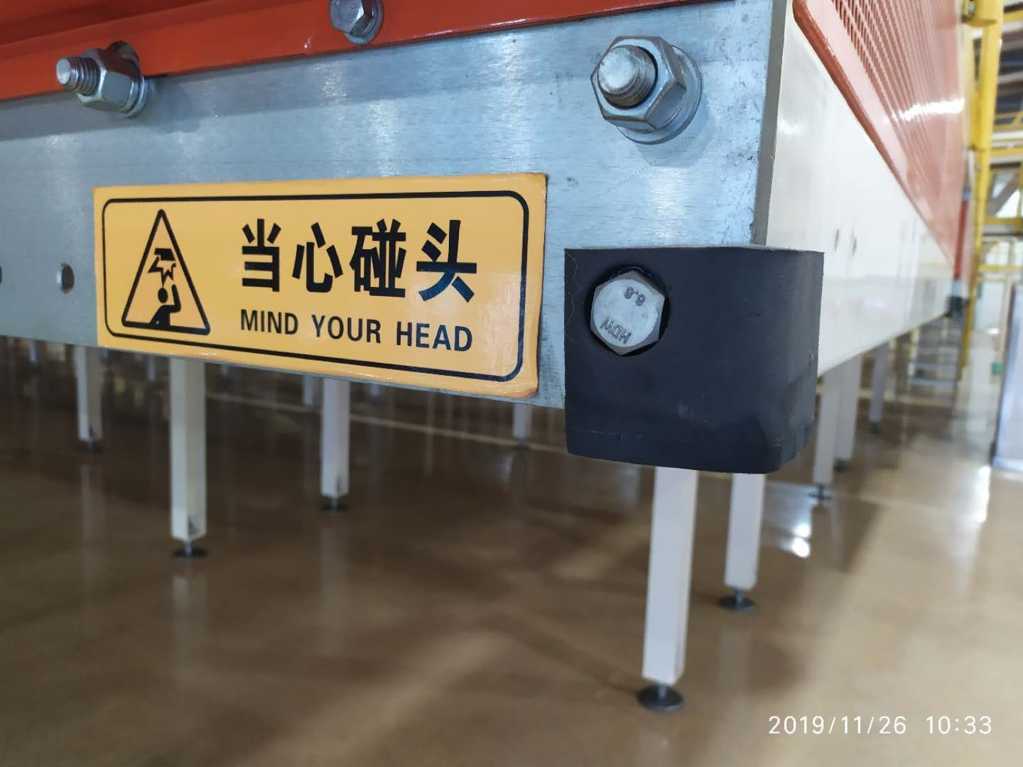

3.5.1配套件选型
投标人在方案中，配套件（如有）按照以下要求选型：
序号 | 项目名称 | 推荐选型
 | 轴承 | 参考SKF、FAG、INA或同等档次以上品牌产品
 | 输送带 | 参考SIEGLING、SAMPLA、ESBELT或同等档次以上品牌产品
 | 输送链板 | 参考REXNORD、REGINA或同等档次以上品牌产品
 | 气动元气件 | 参考FESTO或同等档次以上品牌产品
 | 电机/减速机 | 参考SEW或同等档次以上品牌产品。电机能效等级需符合《GB 18613-2012》或《IEC 60034-30》的GB能效二级或IE3的标准要求。
 | 伺服电机 | 参考SEW或同等档次以上品牌产品
 | 气动连接管线 | 参考FESTO或同等档次以上品牌产品
 | 阀门 | 参考FESTO或同等档次以上品牌产品

3.5.2设备维护
各项机电设备均应具有可维修性，拆卸电机、变速箱等部件需有足够的操作空间；各润滑部位应能顺利进行加油操作；各传动机构的链轮、皮带轮端面应有防止轴向串动的措施和安全保护罩。

3.5.3 其他主要设备技术要求
投标人根据先进性、合理性、性价比最优的原则推荐技术规格参数，对于“招标技术要求”中有明确技术指标要求的必须响应或优于，如果不能满足须填写技术偏离表。
（1）件烟辊道输送机
投标方根据先进性、合理性、性价比最优的原则推荐技术规格参数；按照不同输送设备类型分别填写下表。
项目名称 | 招标技术要求
制造商 | （投标人提供）
外观 | 提供多角度的实物照片
运行 | 单向/双向/水平/转弯
承载 | Max.最大 30 Kg/单个产品
驱动 | 联动/独立
驱动皮带 | 多楔带
载物辊筒 | φ50 mm 聚氨酯包胶辊筒（筒体材质为304不锈钢）
宽度 | 650mm
最大输送速度（m/min） | 提供速度调节范围
驱动电机安装方式 | 提供说明
控制模式 | 手动/自动
机架结构 | 铝合金（护栏为304不锈钢）
输送设备物料导向栏 | 无间断、过渡平稳
主机颜色 | 合同签订后提供颜色选择建议给招标人，以招标人选择为准。
其他 | 由投标人描述上表未尽的参数
技术要求：
①活动辊道输送；
②多楔带驱动，承载大，保证辊筒不打滑；
③304不锈钢侧边导向；
④支脚高度可调；
⑤所有驱动传动装置都具有很好的保护，设备也采用防护装置设计，防止出现危险。
⑥当需要维修时，使用简单的工具就可以很容易进入设备内部进行维修；
⑦所有制造的部件都除锈、蒸汽脱脂和粉末电镀，以确保耐用、寿命长，表面长时间不生锈。
（2）带式输送机
投标方根据先进性、合理性、性价比最优的原则推荐技术规格参数；按照不同输送设备类型分别填写下表。
项目名称 | 招标技术要求
制造商 | （投标人提供）
外观 | 提供多角度的实物照片
运行 | 单向/爬坡
驱动 | 联动/独立（链条驱动）
机架结构 | 铝合金（护栏为304不锈钢）
输送承载 | 耐磨损皮带
输送设备物料导向栏 | 无间断、过渡平稳
控制模式 | 手动/自动
最大输送速度（m/min） | 提供速度调节范围
主机颜色 | 合同签订后提供颜色选择建议给招标人，以招标人选择为准
其他 | 由投标人描述上表未尽的参数
技术要求：
①304不锈钢侧边导向；
②调节支脚，高度可调；
③所有驱动传动装置都具有很好的保护，设备也采用防护装置设计，防止出现危险。
④当需要维修时，使用简单的工具就可以很容易进入设备内部进行维修；
⑤所有制造的部件都除锈、蒸汽脱脂和粉末电镀，以确保耐用、寿命长，表面长时间不生锈。
⑥关键件选型原则：关键件选型应符合健康、安全和环境保护的原则。
⑦支腿地脚板处采用积尘量少、易清扫的结构；地脚螺栓采用内涨式内六角沉头地脚螺栓。
⑧输送带应松紧适宜，传动时不打滑，无卡滞现象，无异常响声。
⑨外表面应平整，不应有明显划痕和凹凸不平。
⑩金属涂覆与化学处理层质量应符合YC/T 10.10-2005的有关规定。
⑪所有主动轮轴承、从动轮轴承、托辊轴承等具有互换性。
（3）人工操作钢平台及安全护栏
材质：钢；
颜色：合同签订后提供颜色选择建议给招标人，以招标人选择为准；
其他：
①钢平台表面应全密封，用花纹钢板覆盖；花纹钢板厚度不低于4mm，纹高1mm。
②防护栏的高度应不低于900 mm。
③安全护栏中应设置踢脚板，踢脚板顶部在平台地面之上的高度应不小于100mm，其底部距地面应不大于10mm；宜采用不小于100mm x 1mm的钢板制造。
④靠近设备侧可不用设置防护栏。

  - 信息控制系统技术要求
1）招标人的设备已配置一套计算机仓储管理信息系统(昆船TIMMS系统)，新增设备配套部分需要新增信息控制、管理功能及与上位系统等的接口由投标人负责实施。要求新增加的设备无缝集成进原有物流信息系统。
2）新增加的条码识别器要求采用图像识别器，能识别一维码、二维码；将烟箱一号工程码扫描接入原系统中，保证后续的重码识别、烟箱分拣功能与原系统一致。
3）原信息系统功能不能删减、降低功能。
4）WiFi路由器及平板监控终端。由投标人在成品立体库物流系统入库、出库各设备区域加装连入控制系统的WiFi网络，操作员通过手持平板监控终端连入此WiFi网络后，可通过远控软件（投标人提供）远程操控现场HMI。在故障点操作物流系统的现场HMI，便于现场观察故障点情况及快速操作解决问题。
平板监控终端要求：内存≥16G、硬盘≥512G、触摸屏幕尺寸≥12寸 ，分辨率不低于：1920*1080，支持及包含Windows11系统，含专用键盘、保护套、手写笔。
WiFi路由器要求：支持WiFi6，LAN输出口：千兆网口。

  - 物流电控系统设计要求
原物流系统电控现状：入库、出库输送设备主控PLC采用S7-1500系列，PROFINET网络架构，信号采集的I/O模块及电机控制器件放置于现场控制箱内。I/O模块通过网关接入PROFINET网络与主控制器通讯。交换机：西门子SCALANCE系列；HMI：西门子 SIMATIC IPC677D ，WINCC。
招标人设备已配置一套入库PLC控制系统和一套出库PLC控制系统，新增设备配套部分需要新增控制、监控功能等的接口由投标人负责实施。要求无缝集成入原有的成品立体库物流电控系统中。能上传数据到上位系统中；改动部位设备的控制功能、监控画面、信息实施监控系统都能无缝集成入原有系统中。
注：为便于投标人选型，本技术要求中列出了原设备部分配置的相应器件的型号、规格，此型号规格仅供投标人参考选型，不作强制要求，但投标人应保证投标的器件能够与原设备的器件兼容。
    - 一般设计要求
1）动力电源：AC380V±5%；220V±5%；50Hz±1%；三相五线制TN-S系统；所有设备必须做到地线和零线分开。
2）动力电缆和通讯电缆分开敷设，使通讯信号受到的干扰降到最低，最大限度地减少控制单元报警引起的停机。
3）控制电压等级DC24V。
4）按钮、指示灯电压等级DC24V。
5）中间继电器电压等级DC24V。
6）检测执行器件电压等级DC24V。
7）接地线和工作零线要严格分开，接地电阻值≤4Ω，计算机接地电阻值≤1Ω。
8）不得采用在交流受电设备上端增加专用变压器的办法来适应非标准受电电压的要求。
9）投标人需要完成电源线、信号线、网线等电缆桥架综合布线工作。
10）电气设备采用一对一控制方式，每台辊道输送机采用独立的驱动设备进行控制。
11）电缆的敷设应符合国家标准，所有投标人供应的桥架、线槽必须在安装时连接接地线，各段桥架、线槽之间也必须用合符标准要求的导线连接好。机上布线应内置不得外露，与电气设备或器件的连接要有合适的接头过渡。电缆应有合适的保护措施，在空中穿越的电缆必须走桥架或穿管；在电缆穿出桥架或穿管时，要有合适的接头过渡。所有桥架、穿管和接头要保证美观，不影响设备的整体视觉效果。电缆采用多芯铜电缆（部分采用屏蔽电缆），绝缘强度及容量要达到国家标准。电缆的标注要清新，首端与末端应标识一致，并挂牌标注。
12）设备上的动力电缆如不能使用桥架形式，要求使用非金属蛇皮管。
★13）对于非进口设备的其他设备：每台电机（380V或220V供电的）配置一个隔离开关，单向电机配置一个双位带灯按钮，双向电机配置两个双位带灯按钮，单机起停通过启动与停止按钮来控制。

    - 控制模式
系统具有手动模式、自动模式、在线模式、紧急停止、故障报警、应急处理及故障恢复等操作控制模式。
1）手动模式
当系统某部分设定为手动模式时，该部分所有设备电机、气动元器件及其他驱动单元在必须的安全连锁条件内都能以手控操作方式控制运行，便于设备的故障排除以及调试时使用。在手动方式下，可以人工对各电机进行正、反转启动／停止操作，主要用于现场设备的维修和调试。手动控制设施应靠近被控设备，手动操作时操控人员能清楚目视被控设备。
2）自动模式
当系统某部分设定为单机自动控制模式时，相应部分的组合设备电机、气动元器件及其他驱动单元能以自动控制逻辑为原则用手控操作方式控制运行，便于设备的故障恢复、故障排除以及调试时使用。控制系统在自动方式下，与上位计算机离线，通过人工输入的指令实现对各输送设备的自动控制，包括电机启／停、执行机构的动作等，实现对物流和数据流的自动传输，满足与上位计算机离线时的输送任务。
3）在线模式
当系统某部分设定为在线控制模式时，由上位计算机下达命令，控制系统接收后实现对各输送设备的自动控制，包括电机启／停、执行机构的动作等，从而实现对物流和数据流的自动传输，最终满足工艺流程的要求。
4）紧急停止
现场操作员终端上具有紧急停止操作功能。在高速运行设备（如堆垛机）的周围设有连锁安全门，当安全门被打开时，高速运行设备将停止运行。紧急情况解除后，须经故障确认，系统方可正常工作。
5）本地开关
所有电机主回路必须经过本地开关。
6）故障报警
系统所控制的设备出现故障时，系统应能自动诊断并产生相应的声光报警信号提示操作人员及时处理。
7）应急处理及故障恢复
网络中断时，可以把控制模式设置到本地自动方式，通过现场操作员终端输入所输送的物料的起始地址和目标地址实现对各输送设备的自动控制；当突然停电时，控制系统的运行数据自动存储在主控制器中，保持故障前状态，恢复通电后，能继续运行。

    - 控制器件选型要求
（1）主要电气元器件选型要求（如有）
所投品牌有利于招标人维修、维护、保养，以及技术装备的统一性和延续性。下面列出的部分配置的电控器件型号，仅供投标人做选型参数参考。
- 空气开关、断路器、辅助触点、线保护开关：参照SIEMENS、Phoenix、WEIDMULLER或相当于。
- 交流接触器：参照SIEMENS、Phoenix、施耐德公司或相当于。
- 按钮、选择开关、指示灯、报警装置、急停开关、微型断路器：参照SIEMENS、Moeller、TE公司或相当于。
- 直流24VDC稳压电源：质量和参数参考西门子SITOP 、Phoenix（凤凰）公司Quint Power、艾默生或相当于。
- 本地隔离开关：参照穆勒（Moeller）、西门子、松下或相当于，带一常开、一常闭辅助触点，平齐安装。
- 中间继电器：参照Phoenix（凤凰）、欧姆龙、WEIDMULLER公司端子型继电器产品。
- 接线端子：参照WEIDMULLER、Phoenix（凤凰）、WAGO或相当于，直插式端子。
- 设备上布线软管、接头：参照上海文依、HUMMEL、FLEX或相当于。
2）检测元器件选型
光电开关、接近开关、行程开关、安全开关参照P+F、SICK、LEUZE或相当于。
图像式条码扫描器：参照COGNEX 、SICK、P+F或同等档次及以上品牌；要求具备PROFINET接口。
3）桥架选型
物流提供的现场线槽、桥架采用封闭式线槽。在线槽盖板接口处需要采取措施密封，防止烟灰等在设备运行、清扫时落入线槽中，滋生烟虫，且给杀虫造成障碍。桥架颜色：合同签订后提供颜色选择建议给招标人，以招标人选择为准。
4）控制柜（箱）选型
现场控制箱：参考威图（Rittal）AE系列、施耐德、ABB或相当于（均含支架），下进线方式。

3.7.4 电气装配要求
①电气设备的外表应完好，无机械损伤和变形。
②电气设备的外壳及零件，不得有可能造成伤害的外露尖角、锋利边棱及粗糙表面。
③电气设备的器件装配与电气连接应正确可靠。
④电气设备的标牌标志、电子部件的标志以及导线标记应清晰、美观、正确、完整。
⑤电气安装按《YC/T 10.14-2006 烟草机械 通用技术条件》标准执行。
⑥电气安装按产品装配图、元器件明细表、有关通用工艺守则及专用工艺文件的规定。器件的选型符合合同要求。
⑦电气器件及电子元器件必须进行制造厂检验。在装配使用前应按有关技术文件要求和规定进行测试筛选，合格的元器件方可用于电气装配。
⑧安装的整体布局和器件排列，应力求整齐美观、工艺合理、操作维修保养方便、维修检查安全，安装应稳固牢靠。
⑨可编程控制器的安装按照其安装手册规定的安装方法和要求进行。
⑩柜内导线、电缆的布线、走线应符合电磁兼容设计。其中变频器的安装应按照其安装手册规定的安装方法和要求进行安装。
⑪导线束、电缆需经弯曲时，其弯曲半径不得小于其直径的2倍；在插头座外壳根部弯曲时，其弯曲半径不得小于其直径的5倍；柜内所有导线与器件端子的连接均应保持一定的过渡圆弧，并应整齐一致。
⑫电控设备的面板或门板上所有操作、控制、显示器件上方或附近应具有清楚耐久的功能标牌或指示标志。
⑬电控设备上应有设备型号、名称和技术参数标牌；电控柜内所有电器、电子部件上或附近必须有清晰和耐久性与电控设备产品图样中项目代号相一致的项目代号标志；所有接线端子必须有明显的端子标志和端子序号标记，可编过程控制器输入输出模块的I/O端子，除应有端子序号标记外，还应有用简洁的文字说明各端子用途的标牌。

- 滤棒储存输送系统出库改造部分采购技术需求
- 项目基础数据及设计要求
- 压缩空气供气压力：0.6MPa。
- 滤棒卸盘机机速：16000支/分钟
- 滤棒输送机与滤棒卸盘机接口高度
滤棒卸盘机 | 下层高度（mm） | 上层高度(mm)
YB19 | 370 | 1090
备注：以上尺寸仅供参考，实际尺寸以现场测量为准。
投标人在中标后，需到现场核实相关接口设备的实际尺寸参数、土建条件等后再进行施工图设计、设备加工。
- 滤棒规格
滤棒规格 | 装载的滤棒盘规格 | 分段 | 备注
100mm | A: 133L×720W×400H(mm) | 1切4 | 外购入库
108mm | A: 133L×720W×400H(mm) | 1切4 | 自主生产入库
120mm | B: 145L×720W×400H(mm) | 1切4 | 中支/细支，外购滤棒入库；
144mm | C: 170L×720W×400H(mm) | 1切6 | 自主生产入库
- 存储单元及滤棒盘
1）库区存放物料：嘴棒空料盘组、嘴棒实料盘组；
2）料盘组及尺寸(mm)：
a)100、108mm长嘴棒：16盘/组，料盘组尺寸(mm)：2128L×720W×400H；
b)120mm长嘴棒：15盘/组，料盘组尺寸(mm)：2175L×720W×400H；
c)144mm长嘴棒：13盘/组，料盘组尺寸(mm)：2210L×720W×400H；
3）料盘组重量小于等于130kg。
108mm、144mm滤棒每盘装滤棒4500支，120mm滤棒每盘装滤棒6000支（中支）、8600（细支）。
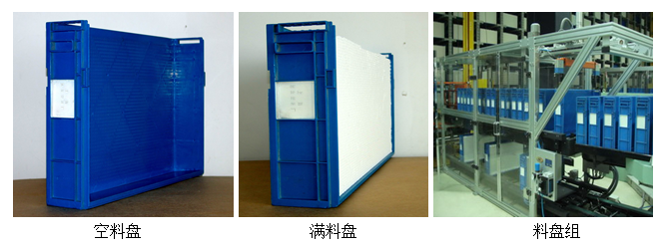
滤棒盘实物图
- 滤棒盘信息载体
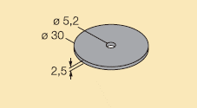
原系统配置的滤棒盘电子标签采用TURCK高频工业等级电子标签，型号：TW-R30-B128。安装在每个料盘外部。

- 工艺流程

a)实料盘出库
当发射机组需要滤棒时，计算机调度系统向3#/4#巷道堆垛机下达出库任务，巷道堆垛机将指定货位上的满料盘组取出，送到卸盘机满料盘输送机上，电子标签读写头读取电子标签信息，然后和调度计算机下达的出库品牌比较，比较无误则启动输送机，通过分离机构分离成单个的满料盘，满料盘再平稳的送到卸盘机上盘台，等待卸盘，若料盘信息有误，则报警，人工进行确认后继续使用或返回库中存放。

b)空料盘组返库
当滤棒空料盘从卸盘机出来送到卸盘机下盘台，经卸盘机空料盘输送机的料盘过渡段平稳输送到卸盘机空料盘输送机，经过料盘清理机时，料盘清理机将空料盘升起，翻转90°，将料盘中残留滤棒倒掉后再翻转回去放在卸盘机空料盘输送机；当空料盘达到16盘/组、15盘/组、13盘/组时，料盘分离机启动，将后面的空料盘隔住，同时信息传达给上位管理系统，上位调度系统调度3#/4#巷道堆垛机到相应的输送机将空料盘组取出并输送到指定的货位存放。
- 技术要求
  - 总体要求

★1） 保证新增的输送设备与滤棒卸盘机和发射机的对接要求，实现滤棒的自动出、回库，完成对原有YF163滤棒储存输送系统的配套改造，将改造部分的电气、信息系统等无缝集成入原系统中。
2）中标人拆除原预留的安全网。
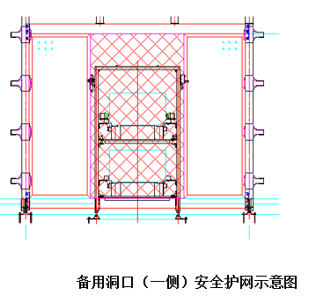
★3) 系统的设计、安装、验收必须符合《烟草企业安全生产标准化规范》最新版本的规定。

  - 改造平面布置示意
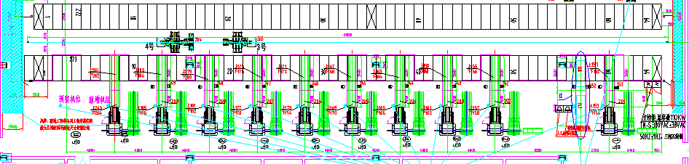
11#
1#

  - 机电设备技术要求
（1）若招标文件中技术参数有要求的，投标人在投标文件中必须满足或优于，其余由投标人设计提供。不能响应的应在技术规格偏离表中注明，并说明不响应的原因。
（2）技术标准
按照“本项目采用的技术标准、规范”要求执行，并对机电设备再要求如下：
①各项机电设备须提供引用标准（国际、境外、国家、行业、企业）目录。在设备制造中检验、检查；单机及系统交接验收时招标人需对照标准进行检查。标准目录应有准确的标准号和名称，不得以笼统的某国家标准来含盖。具体要求如下：
a)国家标准、行业标准：需提供标准号和全称。
b)国际标准：如IEC、ISO等国际通用标准在国内已普遍使用者，只需提供标准号；国内尚未通用的则应提供原文和中译文本。
c)境外标准：如EN、JIS、JEM、JEC等均应提供原文并附中译文本。
d)企业标准：如果投标人采用企业标准则应提供原文和中文译本，应保证设备技术性能不低于国标、行业标准。
e)对在国内物流行业已通用的欧洲物料搬运协会标准如“FEM”，亦要求提供有关内容的中英文对照文本。
f)凡涉及安全、卫生、环保、节能和公共利益的,或与有关法律、法规相抵触的,或危及国家安全的，必须遵照中国国家法律、法规执行。
g)所有标准均应是有效的最新版本。
②标准应包含设备设计条件、制造工艺、制造质量、出厂检验、包装运输、现场安装调试、单机交验及系统交接验收全过程的标准。
a)各项机电设备需提供最大外形尺寸及单机质量，包装尺寸及运输条件。输送设备等还须提供外形尺寸偏差、对角线偏差等数据。
b)输送设备其电控应有手动、自动、在线三种控制方式。
c)各项机电设备须提供噪声指标（含空载、负载、系统），及引用标准和测试方法。
d)机上布线应内置不得外露，与电气设备或器件的连接要有合适的接头过渡。设备上敷设的桥架、线管和接头要标准美观，不得影响设备的整体视觉效果。
e)电气系统和接地系统的设计应符合《建筑物防雷设计规范》GB50057、《建筑电气工程施工质量验收规范》GB50303的要求，所有标准均应是有效的最新版本。
f)电气系统要有完整的电控施工设计图册，受电电压必须符合招标人提供的供电标准：即低压380/220V（三相五线制或三相四线+单相三线制），不允许使用二次变压增加能耗（直流除外）。
g)电气系统的电缆桥架、电线、电缆的选型及布置应符合国标或行业标准的设计。
h)各项机电设备均应具有可维修性，拆卸电机、变速箱等部件需有足够的操作空间；各项主机均应有润滑图表（不因擦拭而失效），各润滑部位应能顺利进行加油操作；各传动机构的链轮、皮带轮应有安全保护。
③外观要求
a)设备上的金属外露表面，除不锈钢材料或铝材外，均应有油漆或其他涂层保护。其质量均按GB61007-86标准。若采用油漆应不少于三道（一道底漆，二道面漆）。铝材需说明阳极氧化层的厚度。
b)所有涂层、不锈钢材料和铝材，总承包商要负责协调各设备供应商和下属单位所做的设备，表面色泽均匀一致、无明显花斑、麻点、划痕、磨具拉痕和粗糙不平等缺陷、手感要好。
c)铝材拉制后应进行表面处理，再进行阳极氧化，其厚度不小于10微米。执行国标GB 10014-87(ISO 2164-19100)。
d)中标后由投标人提供设备颜色色板，由招标人选定。
e)各项机电设备上的运动部件和运动的设备必须有安全保护措施，所设置的防护罩和防护栏应有醒目的颜色标志，且应与整体设备协调。
f)整机和各部件的外观表面没有超出图纸规定的凸起、凹陷、翘曲、歪斜等缺陷。
g)各焊接物件的外观焊缝以及性能焊缝均打磨平整光滑，清除焊渣、焊瘤、飞溅物。
h)外观覆盖件、透明件无毛刺、铁锈、型砂、焊渣、切屑、油污等物，无碰伤、划伤、拉毛等痕迹。
i)电镀件及表面经化学处理的零件色泽均匀，附着严密，无剥落、露底、鼓泡及明显花斑。
j)涂装前涂漆表面无锈蚀或污物，涂层表面应均匀、光亮、色泽一致，不允许有起泡、脱落、开裂、皱皮、外来杂质及其他降低保护和装饰性的显著污物。
k)机械设备、电气设备及各系统、各单机上的配套件选型，应协调统一。
l)所有设备标识牌不允许采用纸质材料，厚度不低于1mm。
m)设备转角尖锐部位应设有防碰胶垫，防止人员损伤。

  - 设备配套件选型
投标人在方案中，配套件按照以下要求选型：
序号 | 项目名称 | 推荐选型
1 | 关键部位轴承 | 参考SKF或同等档次以上品牌产品
2 | 摩擦平皮带 | 参考荷兰Ammeraal（安运隆）公司产品或同等档次以上品牌产品
3 | 气动元气件 | 参考FESTO或同等档次以上品牌产品
4 | 电机/减速机 | 参考SEW或同等档次以上品牌产品。电机能效等级需符合《GB 18613-2012》或《IEC 60034-30》的GB能效二级或IE3的标准要求。
5 | 气动连接管线 | 参考FESTO或同等档次以上品牌产品
6 | 阀门 | 参考FESTO或同等档次以上品牌产品

  - 设备维护设计
各项机电设备均应具有可维修性，拆卸电机、变速箱等部件需有足够的操作空间；各润滑部位应能顺利进行加油操作；各传动机构的链轮、皮带轮端面应有防止轴向串动的措施和安全保护卸盘机对应的烟盘

  - 空、满料盘输送机
发射机端出入库输送机系统主要包括卸盘机空/满料盘输送机，料盘清理机等设备。
每台卸盘机对应4台烟盘输送机，输送机上下层设计并共用支架，上层输送满料盘，下层输送空料盘。用来与堆垛机、卸盘机对接。与堆垛机对接的输送机顶部有防尘罩（颜色与货架相同）。

（1）卸盘机对应的烟盘输送机设备平立面图
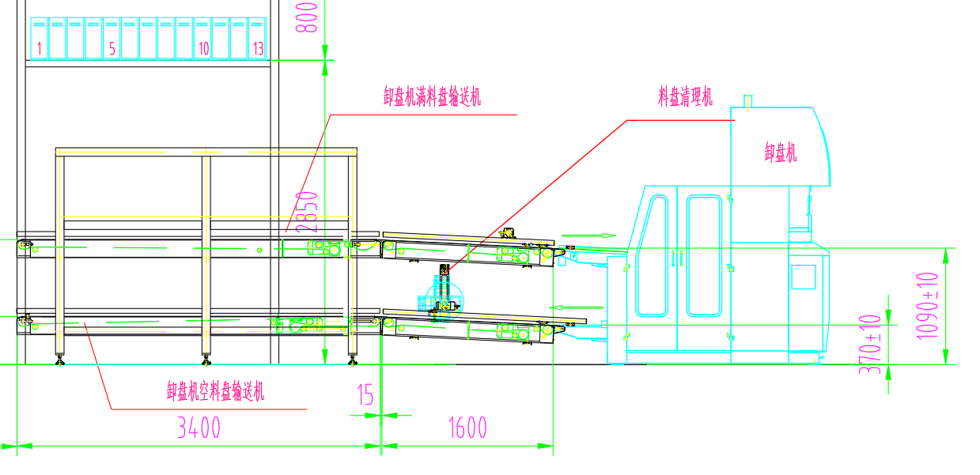
★为保证卸盘机与右侧墙体之间的通道宽度，便于设备进出，与卸盘机连接的两组输送机，总体长度不得大于5米（不含伸入卸盘机内部分）（见上图）。

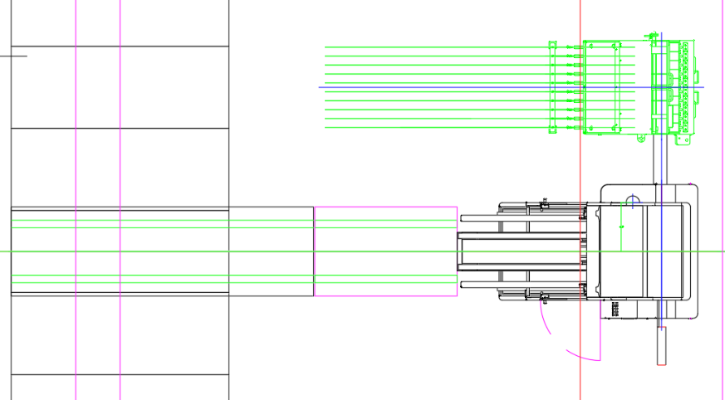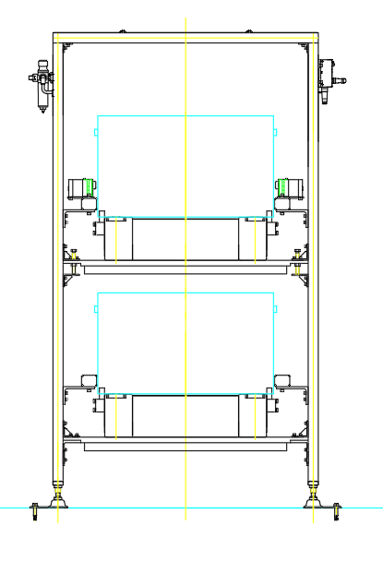

（2）输送机主要技术参数要求：
序号 | 项目 | 招标技术要求 | 投标技术参数
1 | 生产厂家 | （投标人提供）
2 | 规格型号 | （投标人提供）
3 | 机体材质 | （投标人提供）
4 | 尺寸（长x宽x高（mm）） | 1600×1050×(1170～1090)  1600×1050×(450～370)  3400×1050×1170  3400×1050×450
5 | 额定输送载荷，kg | ≥150
6 | 输送速度，m/min | ≥6.2
7 | 气动压力，MPa | ≤0.6MPa
8 | 驱动方式 | 电机
9 | 装机容量 | （投标人提供）
10 | 控制方式 | 手动/单机自动/联机自动

（3）输送机配置要求
烟盘输送机主要由输送体、框架组件、防护门、光电检测装置、分盘装置、对正装置、挡正装置等组成。
①输送体：带式输送机的主体，双窄带呈左、右布置在两机架上。减速电机驱动带轮旋转，带动双窄带往复运动，分左右摩擦驱动料盘向前输送。
②框架组件：主要由铝型材、连接板、角钢等组装而成，是组合设备的安装载体。
③防护门：是采用铝型材做边框，卡住中间的PC玻璃而得到的组合体。安装在框架组件的方框内，既起防护作用，又方便操作人员观察内部设备运行。
④光电检测装置：由光电开关、反射板、安装架等组成，是控制设备自动运行的关键。光电检测装置将检测到的物料状态及时传达给系统，系统再控制功能机构动作，完成系统所需要的输送动作。
⑤分盘装置：主要由气缸、挡料爪等组成。专门用来卡滞与释放料盘。
⑥对正装置：分固定式对正装置与气动式对正装置两种。
a）固定式对正装置是由带斜面的C型钢固定在导向护栏上而形成的。是靠料盘自重，使料盘沿固定式对正装置的斜面下滑，从而对中于设备输送中心。
b)气动式对正装置主要由气缸、推板、角钢等组成。是靠气缸推动推板，从物料左、右两侧推挤料盘，使料盘对中于设备输送中心。
⑦挡正装置：主要由气缸、挡板、导轨等

（4）输送机功能要求
- 卸盘机满料盘输送机（上层设备）主要功能：将满料盘组平稳输送并将其分离成单个的满料盘。
- 卸盘机空料盘输送机（下层设备）主要功能：将空料盘从卸盘机平稳过渡及输送。

  - 料盘清理机
功能：料盘清理机主要功能：将空料盘从卸盘机空料盘输送机上升起，翻转90°，将料盘中残留嘴棒倒掉后再翻转回去放在卸盘机空料盘输送机。
其主要技术参数为：
序号 | 项目 | 招标技术要求 | 投标技术参数
1 | 额定输送载荷，kg | ≥5
2 | 最大能力，盘/小时 | ≥180
  - 设备颜色（合同签订后提供颜色选择建议给招标人，以招标人选择为准）
  - 噪声
配套设备运行噪声不大于75dB（A）。

  - 电子标签读写器与电子标签
RFID读写器：RFID读写器包含读写器、模块接口。参照TURCK 、P+F、SICK或同等档次及以上品牌；要求具备PROFINET接口。
以下为现系统配套的RFID读写器及RFID标签配置清单，仅供参考。中标人选择的电子标签读写器需与原设备配置部分器件兼容，中标人在投标时详细进行说明，否则因不兼容产生的后果由中标人负责。

1）电子标签读写器接口模块（原设备配置的器件型号）
品牌 | TURCK
型号 | TI-BL20-EEN-2
名称 | 耦合器（网关）
尺寸 | 55.4 x 129.5 x 74.4 mm (长、宽、高)
技术参数： | 支持Ethernet Modbus TCP, PROFINET IO or EtherNet/IP™协议、可同时带1-2个读写器(可扩展)
工作温度： | 0…+55 °C
IP等级 | IP20
安装方式 | 螺丝钉，弹簧

2）电子标签读写器（原设备配置的器件型号）
品牌 | TURCK
型号 | TNLR-Q80-H1147
名称 | 读写器
尺寸 | 92x 80x 40mm
技术参数： | 电感耦合、可读可写
工作频率 | 13.56 MHz
支持协议 | ISO 15693
读距离 | 最大215 mm（与TW-R30-B128配对）
写距离 | 最大215 mm（与TW-R30-B128配对）
工作温度： | -25…+70 °C
IP等级 | IP67
安装方式 | 螺钉安装，非齐平, 可齐平安装

3）电子标签（原设备配置的器件型号）
品牌 | TURCK
型号 | TW-R30-B128
名称 | 电子标签
尺寸 | 直径30 mm +/- 0.5 mm  内径5.2 mm +/- 0.3 mm  外壳高度3 mm +/- 0.5 mm
技术参数： | EEPROM、无源、非接触可读可写
工作频率 | 13.56 MHz
支持协议 | ISO 15693
存储区 | 128 字节（用户存储容量112 字节）
读距离 | 最大215 mm、读：2 ms/字节
写距离 | 最大215 mm、写：3 ms/字节
工作温度： | -40…+85 ℃
IP等级 | IP69K
可擦写次数： | 读：无限次；写：十万次
安装方式 | 非导磁材料螺钉安装(如：不锈钢)或胶粘；安装在金属物体上时：标签离金属最小距离10 mm

  - LED显示屏
名称 | 产地 | 类型 | 技术参数 | 数量（个） | 单位
LED | 国产 | 室内屏 | 16×16点阵,∮5,12字*2行, 室内屏, 单红色, 以太网接口, L1534mm×H314mm, 功率约80w | 1 | 台
LED定制支架及安装 | 国产 | 国产 | LED定制支架及安装、线缆 | 1 | 套

  - 信息控制系统技术要求
招标人设备已配置一套计算机仓储管理系统，新增设备配套部分需要新增信息控制、管理功能及与上位系统等的接口由投标人负责实施，要求与招标人现有仓储管理系统的操作、监控，数据统计应用等功能一致。
    - 设计原则
（1）先进性：采用国际、国内流行的先进技术和产品，适应技术发展需求。
（2）兼容性：能支持常用自控设备和通讯接口、通讯协议。
（3）标准统一性：采用标准化的设计，优先采用标准化产品和设计方法。为使物流系统选用器件相对统一，选用系统支撑软件一致，以实现标准化，利于集成和维修。
（4）易用性、易维护性：充分考虑操作使用、管理、维护的可视化、层次化，操作界面友好，操作步骤简练，系统维护简单。
（5）模块化、参数化：控制软件和程序采用模块化、参数化的设计方法。
（6）智能化、柔性化：提供系统控制和生产组织的智能化和柔性化控制功能。
（7）安全性及可靠性：采用有效的措施，保证系统安全、正常、稳定、可靠运行。
（8）经济性：系统方案设计经济合理，具有较好的性价比。
（9）开放性、可扩展性：本工程应考虑到未来发展，设计时考虑系统的扩展和升级能力。
（10）选用节能环保型产品。
（11）安全性原则：设计电控和计算机系统安全防护方案，就系统和数据安全防护做出详细考虑和技术保证说明。
    - 系统层次结构
滤棒库自动化物流系统架构按照层级划分，各层级之间即相互独立又相互紧密协作、各司其责，完成自动化物流系统的相关控制和管理功能，物流系统纵向划分以下几个层次：信息管理层、调度监控层、设备执行层等。
（1）设备执行层：接收调度监控层分解指令，控制物流设备的执行；运行数据向上传输给调度监控层。要求具有良好的实时性和高可靠性。主要由PLC控制柜、分布式I/O从站、现场操作员终端及独立单机等设备组成，以实现物流的工艺要求。网络连接由PROFINET连接控制主站、现场分布式I/O站、现场HMI等。
（2）调度监控层：接收物流管理层的指令，实现生产任务分解、物流设备监控，流程参数监控。主要由终端设备、工程师站等设备组成，使用以太网作为数据传输介质。
（3）信息管理层：接收生产任务单，并将任务单发送给调度监控层，采集、跟踪、存储各种物流信息，并实现对信息的分析。实现作业计划管理、批次管理、物料管理功能。通过数据管理系统的统计分析，对采集的信息进行归类、整理和综合分析，向下对生产过程作统一的调度，并对各个生产环节、现场关键设备及工艺点进行监视、控制和管理，以实现生产管理、工艺管理、设备管理、质量管理、各种统计分析等目的。

    - 新增设备的控制系统满足于各层次功能基础要求（包括但不限于）

（1）设备执行层功能要求：
1）将系统设备按照集中管理、分段控制的原则进行功能段划分。
2）系统设备具有自动和手动控制功能。
3）具有与调度监控层可靠、稳定的通讯功能，具有各控制段之间的高可靠、高稳定的通讯功能，具有与上下游设备联锁控制功能。
4）具有自动故障诊断报警功能。
5）具有安全保护功能。

（2）调度监控层功能要求：
1）物流仓储调度系统具备对各种自动化单机子系统接口的集成，对各单机子系统进行统一调度、管理，协调各个输送设备完成仓库的出/入库任务，并通过实时收集设备层反馈，做到对设备的实时监控及对任务执行状况的实时跟踪。
2）物流调度监控系统服务需具备分布式冗余部署功能，每个节点都能实现对仓储系统的完整调度控制，单个节点故障不能影响物流调度监控系统的运行，确保系统的高可用性。
3）物流调度监控系统需具备独立运行功能，在物流信息管理系统和数据库不在线的情况下，可继续执行已下发的任务，并在物流信息管理系统恢复上线后与其自动同步数据。
4）物流调度监控系统需具备完备的调度功能，确保设备之间高效协作、设备资源均衡利用，提高整个系统的运行效率。
5）物流调度监控系统具备故障智能诊断功能，便于系统维护。
6）物流调度监控系统具备完备的系统运行和操作日志（日志记录内容要求，但不限于：系统日志应记录系统异常记录等，操作日志记录何人何时进行了何种操作）。
7）提供应用系统与数据库系统等后台支撑系统间的连接所涉及的各类验证信息（数据库用户密码等）的修改功能，验证信息不得以明文形式保存在各类操作终端内。
8）应用系统管理员可通过应用系统统一进行创建与维护系统帐号（系统帐号信息应具有用户真实姓名、部门等信息），并根据用户属性授予相应操作权限。
9）图形界面监控能在线显示全系统的机械设备（包括堆垛机、输送设备等）动作、状态、位置、货物流向、货物承载情况，并能显示和提示设备故障报警以及设备参数和故障信息等。
10）提供流程参数、设备参数的显示、修改与修改记录功能。
11）提供物流关键设备的故障记录、运行记录和停机次数等设备信息，以便上级数采系统、MES系统取出这部分数据进行数据分析，满足设备管理要求。
12）具有设备及通讯故障自动报警和恢复功能。
13）具有系统操作使用帮助功能。
14）中文界面显示。

（3）物流管理层功能要求：
1）物流管理层具有衔接厂级生产执行及综合管理系统的功能。获取基础信息、生产计划、生产调度计划信息等，提供实时库存、库位信息、计划执行情况等信息，实现承上启下的系统管理功能。
2）实现对滤棒物流系统的统一管理及调度，并负责与上位系统的接口设计和协助调试工作；对各种物料实现可靠、综合的计算机运行、调度、统计、分析、管理一体化，实现物流指令快速、准确的执行及物流信息的收集、处理、传送、存储和分析，并做出正确的决策以协调各业务环节，从而实现物料高效有序的流动和科学管理以满足工厂作业计划的需要。
3）系统应具备业务流程、功能可配置性，从而快速满足的生产变化需求，实现柔性和敏捷的生产，实现最小化投资，提升管理水平，降低成本。
4）物流信息管理系统需根据各物流仓库的实际业务需求，实现物料的入库、出库、库存管理、基础报表等功能。中标人需根据每个库的业务特性详细描述出/入库策略、业务流程及数据流设计。
5）物流信息管理系统能提供均衡存储、及时供料等功能。
6）物流信息管理系统能够接收调度监控上传的设备运行信息，进行基本的数据分析。
7）物流信息管理系统具备历史库存及货位信息追溯功能。
8）物流信息管理系统支持招标人要求的多种出/入库策略，包括但不限于：先进先出，批次策略等多种模式，具有根据生产和工艺需求灵活配置出/入库策略的功能。
9）物流信息管理系统具备物料库存时间管理功能，包括最短存储时间、最长存储时间等，并提供相应的出/入库时间控制和报警。
10）物流信息管理系统具备完善的出/入库信息校验功能、异常物料报警及处理机制。
11）物流信息管理系统具备完善的补退库机制、质量抽检等功能。
12）物流信息管理系统具备库存物料快速锁定功能，包括按批次锁定等多种模式。
13）物流信息管理系统具备库存对账及盘点功能，确保账物一致。
14）物流信息管理系统遵循招标人的批次管理规范实现物料批次管理，能记录过程中所有的料批次、条码信息，具备物料追踪与追溯功能。
15）物流信息管理系统具备完备的系统运行和操作日志（日志记录内容要求，但不限于：系统日志应记录系统异常记录等，操作日志记录何人何时进行了何种操作）。
16）提供应用系统与数据库系统等后台支撑系统间的连接所涉及的各类验证信息（数据库用户密码等）的修改功能，验证信息不得以明文形式保存在各类操作终端内。
17）应用系统管理员可通过应用系统统一进行创建与维护系统帐号（系统帐号信息应具有用户真实姓名、部门等信息），并根据用户属性授予相应操作权限。
18）系统提供多种计量单位，系统自动实现计量单位之间转换。
19）具有手动录入生产计划和物料清单功能。
20）具有执行作业计划管理、批次管理功能。
21）具有丰富的统计分析功能。包括短缺、超储、呆滞、积压、物料分类统计、库存变化分析、货位利用分析、货物出/入库及库存情况日/周/月/年报表、设备使用记录表、设备、货位利用率分析表等相关分析报表，支持可配置报表功能。
22）物料调度与跟踪、投入产出管理。提供托盘、用户权限管理、多种存储拣选策略，如：最短路径、就近出/入库、库存位置优化、智能分区存放、人工干预等功能。
23）具有综合信息查询功能，包括作业任务信息、设备状态、库存信息、货位状态、出/入库、定期盘点、循环盘点、详细操作记录运行日志、物料属性信息等。
24）提供完善的数据归档功能，确保系统性能优化。
25）具有抽检管理、库存管理、位置管理、缓存区管理、冻结管理、定期、循环等盘点功能。
26）具有系统操作使用帮助功能。
27）中文界面显示。
28）软件的设计应符合软件工程化的设计原则及有关国家标准或等效国际标准，并选用先进的模块化、组件化结构，易于实施和配置，支持招标人规范化的体系构架，业务流程编排采用BPEL/BPM标准。
29）与其他系统集成的必须符合招标人集成规范。
30）系统需具备高效的集成和协同能力。
31）系统授时应遵从招标人统一规划要求。
32）系统支持与招标人统一门户集成，实现统一用户管理和单点登录。
33）抗干扰：为适应本项目的环境条件，中标人应对电气控制及计算机信息系统提出详细的抗干扰等安全可靠的实施方案，并负责实施。
  - 新增设备电控系统设计要求
    - 总体设计要求
本次招标的电控设备主要包含一套现场控制箱，中标人需将上述设备的控制系统无缝衔接入原有输送电控系统、信息系统。
1）控制层面：新增系统向上连接上位系统，具备协同工作的功能，接收上位下达的生产计划，在上位的统一指挥调度下完成物料的出入库流程，并根据技术要求完成物料信息在控制层面上的物料信息校验工作。
2）网络集成：新增系统提供能够接入原系统网络接口及通讯方式，实现系统间的信息通讯，保证与原系统间的无缝对接。
3）监控和信息层面：新增系统的控制层提供相应的数据和接口，与原系统监控界面风格统一；
4）本方案电控系统控制网络采用PROFINET网络架构，与原有系统网络架构一致；
5）滤棒库烟盘输送机新增输送设备电控器件以子站方式直接接入原有系统。
6）信号采集的I/O模块及电机控制器件放置于控制箱内。I/O模块通过网关接入PROFINET网络与主控制器通讯。
7）直接安装在现场的器件及箱体防护等级不低于IP64，现场箱体内的控制器件的防护等级为IP20。
    - 一般设计要求
1）动力电源：AC380V±5%；220V±5%；50Hz±1%；三相五线制TN-S系统；所有设备必须做到地线和零线分开。
2）动力电缆和通讯电缆分开敷设，使通讯信号受到的干扰降到最低，最大限度地减少控制单元报警引起的停机。
3）控制电压等级DC24V。
4）按钮、指示灯电压等级DC24V。
5）中间继电器电压等级DC24V。
6）检测执行器件电压等级DC24V。
7）接地线和工作零线要严格分开，接地电阻值≤4Ω，计算机接地电阻值≤1Ω。
8）不得采用在交流受电设备上端增加专用变压器的办法来适应非标准受电电压的要求。
9）中标人需要完成电源线、信号线、网线等电缆桥架综合布线工作。
10）电气设备采用一对一控制方式，每台电机采用独立的驱动设备进行控制。
11）电缆的敷设应符合国家标准，所有中标人供应的桥架、线槽必须在安装时连接接地线，各段桥架、线槽之间也必须用合符标准要求的导线连接好。机上布线应内置不得外露，与电气设备或器件的连接要有合适的接头过渡。电缆应有合适的保护措施，在空中穿越的电缆必须走桥架或穿管；在电缆穿出桥架或穿管时，要有合适的接头过渡。所有桥架、穿管和接头要保证美观，不影响设备的整体视觉效果。电缆采用多芯铜电缆（部分采用屏蔽电缆），绝缘强度及容量要达到国家标准。电缆的标注要清新，首端与末端应标识一致，并挂牌标注。
12）设备上的动力电缆如不能使用桥架形式，要求使用非金属蛇皮管。
★13）对于非进口设备的其他设备：每台电机（380V或220V供电的）配置一个隔离开关，单向电机配置一个双位带灯按钮，双向电机配置两个双位带灯按钮，单机起停通过启动与停止按钮来控制。

    - 现场控制箱
系统具有手动模式、自动模式、在线模式、紧急停止、故障报警、应急处理及故障恢复等操作控制模式。
1）手动模式
当系统某部分设定为手动模式时，该部分所有设备电机、气动元器件及其他驱动单元在必须的安全连锁条件内都能以手控操作方式控制运行，便于设备的故障排除以及调试时使用。在手动方式下，可以人工对各电机进行正、反转启动／停止操作，主要用于现场设备的维修和调试。手动控制设施应靠近被控设备，手动操作时操控人员能清楚目视被控设备。
2）自动模式
当系统某部分设定为单机自动控制模式时，相应部分的组合设备电机、气动元器件及其他驱动单元能以自动控制逻辑为原则用手控操作方式控制运行，便于设备的故障恢复、故障排除以及调试时使用。控制系统在自动方式下，与上位计算机离线，通过人工输入的指令实现对各输送设备的自动控制，包括电机启／停、执行机构的动作等，实现对物流和数据流的自动传输，满足与上位计算机离线时的输送任务。
3）在线模式
当系统某部分设定为在线控制模式时，由上位计算机下达命令，控制系统接收后实现对各输送设备的自动控制，包括电机启／停、执行机构的动作等，从而实现对物流和数据流的自动传输，最终满足工艺流程的要求。
4）紧急停止
现场操作员终端上具有紧急停止操作功能。在高速运行设备（如堆垛机）的周围设有连锁安全门，当安全门被打开时，高速运行设备将停止运行。紧急情况解除后，须经故障确认，系统方可正常工作。
5）本地隔离开关
所有电机主回路必须经过本地隔离开关。
6）故障报警
系统所控制的设备出现故障时，系统应能自动诊断并产生相应的声光报警信号提示操作人员及时处理。
7）应急处理及故障恢复
当网络中断时，可以把控制模式设置到本地自动方式，通过现场操作员终端输入所输送的物料的起始地址和目标地址实现对各输送设备的自动控制；当突然停电时，控制系统的运行数据自动存储在主控制器中，保持故障前状态，恢复通电后，能继续运行。
    - 主要电气设备技术要求
控制设备由现场控制箱、现场电控操作员终端、控制网络等组成。
1）现场控制箱技术要求
①现场控制箱有预留空间，方便系统扩展。每个I/O箱配置单独控制电源（24VDC）。
②要求现场控制箱门内侧采用线缆槽方式布线，要求布局美观，接线方便。
③每组设备，按机组配置现场控制箱，控制本组设备的控制器件集中安放在箱内。
④可视性原则，控制箱安装在所控设备范围内的中间位置，以节省电缆；最好能看到全部所控设备，以便于操作、维修和调试。
⑤安全性原则，控制箱安装的位置最好是干燥、低温、静止的位置。
⑥现场控制箱柜体采用菊形喷塑，安装冷却风扇。
⑦动力电源与通讯网（包括DP网，以太网）线分别敷设，减少电磁干扰。可考虑与主电柜之间敷设等电位电缆。
⑧端子排、线号与主电柜规范一致，与设备相连的电缆标号要清晰唯一。
⑨线色、线径要求与主电柜协调统一，所有电线端子使用冷压接头，接头连接牢固可靠。
⑩要求现场控制箱门内侧采用线缆槽方式布线，端子排进出线，与设备相连的电缆标号要清晰唯一，强电和弱电分开。
⑪模块地址的编号标识要清晰完整。
2）现场电控操作员终端技术要求
现场触摸屏终端操作系统连接到PROFINET总线上与主控制器通信，是提供给现场操作人员的人机界面，用于查询所管辖的工艺流程段中设备的状况、物流信息等，并可对控制设备进行故障诊断、故障报警、信息参数维护。提供控制模式选择，便于系统的调试和维护。
3）控制网络技术要求
原控制系统内采用SCALANCE X交换机，交换机端口数量留有一定的余量。PROFINET从站采用总线形连接（级联），最多不超过5个从站。
①本地PLC控制采用PROFINET协议通讯。
②中标人需要提供电气控制系统的网络设计结构图。
③现场控制箱上的人机界面采用PROFINET网络通讯方式进行数据传输。
④网络设备的地址分配根据招标人给出的地址进行分配。
⑤交换机的故障输出点要接入PLC输入模板，并提供相应的报警信号。
⑥网络设计、器件的选择须充分考虑电磁兼容性，避免出现干扰，充分考虑工厂的特殊使用环境。中标人须提供电磁兼容性的设计、调试、验收大纲。
（5）其他技术要求
①现场控制箱柜体采用菊形喷塑，安装冷却风扇，冷却风扇应加过滤网，防止粉尘浸入。现场控制箱柜体的支持需与现有方式一致，柜体下采用支撑柱支撑。
②输送设备上的光电开关必须配置防护盖（罩），支架材料应结实，安装牢固。对与链式输送机和辊道输送机，必须在全长范围内位置可调。
- 电控信息系统主要器件等选型要求

（1）主要电气元器件选型要求
所投品牌须为具有一定应用案例和国际知名度的主流品牌，有利于招标人维修、维护、保养，以及技术装备的统一性和延续性。下面列出现有系统采用的部分配置的电控器件型号，仅供中标人做选型参数参考。
1）主控设备选型
①现场电控操作员终端：专卖部分配置西门子TP700 精智（带PROFINET总线接口）。配套选型参照SIEMENS、Intellution、AB ≥7寸以上触摸屏或相当于/优于其性能产品。
②现场分布式I/O站（含电机启动器）：专卖部分配置SIEMENS公司ET200SP系列。配套选型选用工业级主流产品， 参照SIEMENS公司ET200SP系列、Phoenix（凤凰）公司具有PROFINET接口的InLine系列产品或相当于/优于其性能产品。
③数字量、模拟量模板：数字输入模块要求采用24VDC，光电隔离型；数字输出模块要求采用24VDC，晶体管输出，光电隔离型。
④工业以太网交换机（如有）：参照SIEMENS PROFINET工业以太网交换机或相当于/优于其性能产品。
2）低压元器件选型
空气开关、断路器、辅助触点、线保护开关：参照SIEMENS、Phoenix、WEIDMULLER或相当于/优于其性能产品。
交流接触器：参照SIEMENS、Phoenix、施耐德公司或相当于/优于其性能产品。
按钮、选择开关、指示灯、报警装置、急停开关、微型断路器：参照SIEMENS、Moeller、TE公司或相当于/优于其性能产品。
直流24VDC稳压电源：参照SIEMENS、Phoenix（凤凰）公司Quint Power系列稳压源产品。
本地隔离开关：参照穆勒（Moeller）公司系列产品，带一常开、一常闭辅助触点，平齐安装。
中间继电器：参照Phoenix（凤凰）、欧姆龙、WEIDMULLER公司端子型继电器产品。
接线端子：参照WEIDMULLER、Phoenix（凤凰）公司直插式端子。
设备上布线软管、接头：参照上海文依或相当于/优于其性能产品。
总线电缆：参照SIEMENS或相当于/优于其性能产品。
3）检测元器件选型
光电开关、接近开关、行程开关、安全开关参照P+F或SICK、LEUZE或相当于/优于其性能产品。
4）控制柜（箱）选型
现场控制箱：参考威图（Rittal）AE系列产品（均含支架），下进线方式。建议柜体尺寸(长*高*深)：600*760*350
5）桥架选型
选用国内知名品牌；物流提供的现场线槽、桥架采用封闭式线槽。在线槽盖板接口处需要采取措施密封，防止烟灰等在设备运行、清扫时落入线槽中，滋生烟虫，且给杀虫造成障碍。

- 技术资料要求
投标人应提供设备的技术文件：包括安装图纸与说明、操作手册、使用说明、维修指南、配件清单等在内的与合同设备的安装、调试、试运行、性能考核、操作和维护有关的全套技术文件。纸质版一式叁份，电子版一式叁份。
提供系统改造后改动部分的源程序（PLC、信息系统源程序等）、数据库字典等壹份。
- 其他
招标人提供的现场实施的工具：无。

- 商务要求
风险分析及其他要求 | 因本标段是在原系统上进行改造，要求对原系统的程序、配置等进行改造前备份等应急预防工作。投标人应针对影响生产的关键模块制定合理的应急方案。  投标人须考虑新增系统和原系统改造间的系统边界细化带来的不确定性，对于本招标需求中未能完全描述的与原系统间接口的不确定性风险。
交货期、交货方式、交货地点 | 1.交货期：合同签订之日起120日内具备供货条件，具体交货期招标人应提前10日书面通知中标人，以招标人通知要求的时间为准。  2.交货方式为：中标人负责送货给招标人，运输费用由中标人承担。运输过程中合同设备及其部件发生丢失、表面损坏的风险在中标人；在设备开箱后直至最终交验前，合同设备及其部件发生丢失、损坏的风险在中标人；设备安装调试完成经双方验收合格交付招标人使用后,损毁、灭失的风险方转移到招标人。  3.广西柳州市静兰路1号柳州卷烟厂指定地点。详见合同约定。
合同签订时间 | 自中标通知书发出之日起30日内。
安装、调试、试运行和验收 | 中标人应在接到招标人进场施工的通知后 5 日内指派专业技术人员进场施工，进行安装调试， 30 日内按照设备的技术规范与招标人的要求对合同设备完成安装调试（其中，10日内按照设备的技术规范与招标人的要求完成影响车间正常生产、需停产时才能进行的设备改造部分（如与装封箱对接设备、常规、中支、细支烟自动出入库设备）的安装调试）。招标人有权根据自身相关施工条件来调整施工进场时间，中标人应无条件接受并给予配合。  中标人应按双方约定的条件负责安装、调试；安装、调试完毕后，进入系统的试运行期，试运行期间为120天。试运行期满后 30 日内，由双方按合同约定的标准进行最终验收。  验收标准（包含但不限于）  1.成品及滤棒库物流系统改造安装调试完成正常运行后，试运行120天装置无异常，可以进行最终验收；  2.连续运行3天，因该项目改动部分引起原系统整体的停机时间小于15分钟（成品库和滤棒库分别测试）；改造设备的效能达到合同要求；  3.完成车间提出的整改问题；  4.提供完全套改造技术资料；  5. 中标人已完成合同培训约定内容。
结算和支付方式 | 1.本标段无预付款，设备到齐并经招标人验收合格后，中标人提交设备清单（含数量、金额），招标人核实确认并收到中标人开具的全额、合法、有效的增值税专用发票后 60 日内支付合同总金额的 95%。  2.合同总金额的 5%作为质保金，质保期满后双方办理质保验收，若质保期间中标人设备不存在质量问题，招标人在收到中标人提出的书面付款申请后60日内，将余下质保金支付给中标人（无利息）。
质量保证期 | 1. 中标人对设备提供≥12个月质量保证期，自双方最终验收合格签字并交付招标人使用之次日起算。  2.质保期内，如货物出现任何质量问题，中标人应在招标人要求的时间内免费修复或更换。如可以维修的，中标人必须在招标人电话等通知维修要求时起≤24小时内予以修复，若中标人不能修复的，应予免费更换。如涉及换货的，具体交货日期由双方另行协商并书面确认。由此发生的维修、运输等费用由中标人承担。
设计寿命 | 设计寿命 10 年以上（自终验交付使用之日起算）
培训要求 | 中标人在验收前向招标人提供不少于4个学时的现场培训，招标人接受培训人员的人数不限。

- 招标附图（CAD图）
- 成品库物流系统工艺平面图
- 滤棒库物流系统工艺平面图

标段1★号指标要求一览表
序号 | ★号指标项 | ★号指标详细要求 | ★号指标证明材料要求(如无要求提供证明材料的，逐条响应即可；如有正偏离，须提供相关有效的证明材料在投标文件中的页码,并对应重点内容做醒目标识)
1 | 招标内容及要求3.2.总体要求 | ★1）因属于对原物流系统设备进行改造、新增，因此投标人在中标后需到现场核实相关设备等的实际尺寸参数后再进行施工图设计、设备加工，新购设备与原设备的配合由中标人负全责。新增加的设备、功能，要求能无缝加入原系统中。 | 投标人按要求在投标文件中书面响应
2 | 招标内容及要求3.2.总体要求 | ★2） 系统的设计、安装、验收必须符合《烟草企业安全生产标准化规范》最新版本的规定。 | 投标人按要求在投标文件中书面响应
3 | 招标内容及要求  3.7.1.一般设计要求 | ★13）对于非进口设备的其他设备：每台电机（380V或220V供电的）配置一个隔离开关，单向电机配置一个双位带灯按钮，双向电机配置两个双位带灯按钮，单机起停通过启动与停止按钮来控制。 | 投标人按要求在投标文件中书面响应
4 | 招标内容及要求2.1.总体要求 | ★1）保证新增的输送设备与滤棒卸盘机和发射机的对接要求，实现滤棒的自动出、回库，完成对原有YF163滤棒储存输送系统的配套改造，将改造部分的电气、信息系统等无缝集成入原系统中。 | 投标人按要求在投标文件中书面响应
5 | 招标内容及要求2.1.总体要求 | ★3）系统的设计、安装、验收必须符合《烟草企业安全生产标准化规范》最新版本的规定。 | 投标人按要求在投标文件中书面响应
6 | 招标内容及要求（1）卸盘机对应的烟盘输送机设备平立面图 | ★为保证卸盘机与右侧墙体之间的通道宽度，便于设备进出，与卸盘机连接的两组输送机，总体长度不得大于5米（不含伸入卸盘机内部分）（见上图）。 | 投标人按要求在投标文件中书面响应
7 | 招标内容及要求  2.13.2.一般设计要求 | ★13）对于非进口设备的其他设备：每台电机（380V或220V供电的）配置一个隔离开关，单向电机配置一个双位带灯按钮，双向电机配置两个双位带灯按钮，单机起停通过启动与停止按钮来控制。 | 投标人按要求在投标文件中书面响应
注：
1. “★”号指标为关键指标，投标人应对该表内容按第六章★号指标响应表格式逐条、具体响应，任何一项★号指标未响应或不满足招标文件要求，按无效投标处理。
2. “★”号投标指标响应内容与招标文件要求相同的为无偏离，高于招标文件要求的为正偏离，低于招标文件要求的为负偏离，负偏离响应视为不满足招标文件要求。

